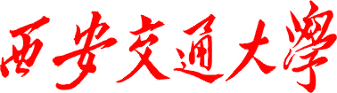

毕业设计（论文）

题 目 网络流量捕获回放系统设计及实现

电信学院 院 电子科学与技术 系 92 班

学生姓名 乔思祎

学 号 09051049

指导教师 胡成臣

设计所在单位 西安交通大学
智能网络与网络安全实验室

2013 年 6 月

系 （ 所 ）
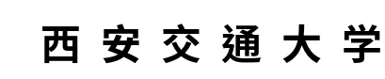系 (所) 主任
批 准 日 期
毕业设计(论文)任务书
电信学院 院 电子系 系 92 班 学生 乔思祎
毕业设计(论文)课题 网络流量的捕获与回放系统设计与实现
毕业设计(论文)工作自 2013年 2 月 18 日起至 2013年 6 月 20 日止
毕业设计(论文)进行地点： 西安交通大学智能网络与网络安全教育部重点实验室

课题的背景、意义及培养目标
课题背景：如今网络服务日趋庞大，流量多而复杂，网络安全问题也渐渐地重要起来。日益增
大的网络带宽与计算机处理能力之间的矛盾也越来越突出，这给网络安全方面带来了重大的挑战。
意义：网络监测系统以及网络测试系统就变得很重要了。执行监测的重要技术基础就是网络流
量的捕获和分析。针对此领域已有软件方案性能的不足，本课题提出采取硬件的方法，基于FPGA
实现千兆网络环境下的流量捕获和回放。
目标： 熟悉网络帧结构，网络分层原理，以及硬件处理网络数据的方法，了解网络系统结构设计细节，掌握硬件逻辑设计的方法与流程。
设计(论文)的原始数据与资料
资 料： 《零存整取NetFPGA开发指南》
https://github.com/NetFPGA/netfpga/wiki/PacketGenerator基于NetFPGA产品

课题的主要任务
1、设计实现流量捕获系统
2、完成硬件板卡的设计
3、完成回放调度逻辑模块
4、测试捕获回放的完整性

课题的基本要求(工程设计类题应有技术经济分析要求)
流量捕获回放卡的每个接口提供线速捕获的功能，丢包率为0，既每个接口每秒钟捕获1488090—1488095个64字节的数据包；支持所有接口同时捕获数据包；网卡把接收到的数据包分流到多个队列，使流量均衡；网卡能够给接收到的每个数据包按到达先后顺序，加精度为64位纳秒级的时间戳 保证每个数据包拥有唯一的时间戳，在线速的流量下，能够区分数据包的先后顺序。

完成任务后提交的书面材料要求(图纸规格、数量，论文字数，外文翻译字数等)
1、1.5万字左右的毕业设计论文；
2、8000字左右的外文资料译文；

主要参考文献
[1]汤奥，基于PCI-E接口数据采集系统FPGA设计与实现，2011.
[2]张克农，陆佳华，高明，一种基于FPGA的千兆网络入侵检测方法与实现，网络信息
技术研讨会，2005.
[3]刘新，高速IP网络流量捕获监测技术研究，2006.
[4]张靓，IP网络流量捕获及分类技术研究，2009
[5]陆佳华，杨卫，周剑，张克农,零存整取NetFPGA开发指南.北京航空航天大学出版社.

指导教师
接受设计(论文)任务日期 2013年2月18日
（注：由指导教师填写） 学生签名：
西 安 交 通 大 学
毕业设计(论文)考核评议书
院 系(专业) 班级

指导教师对学生 所完成的课题为

的毕业设计(论文)进行的情况，完成的质量及评分的意见：

指导教师
年 月 日

毕业设计(论文)评审意见书

评审意见：

评阅人 职称
年 月 日

毕业设计(论文)答辩结果

院
系(专业)

毕业设计(论文)答辩组对学生 所完成的课题为

的毕业设计(论文)经过答辩,其意见为

并确定成绩为

毕业设计(论文)答辩组负责人
答辩组成员

年 月 日
论文题目：网络流量的捕获与回放系统设计与实现
学生姓名：乔思祎
指导教师：管晓宏
摘 要
本文主要设计实现一种实现网络流量捕获与回放功能的PCI-E板卡。在依据功能要求的同时，对核心重要器件FPGA、SRAM、DDR3、时钟进行了仔细地选择。设计要求其可以实现1Gbps线速捕获网络流量的能力，并运用光纤网络接口。探讨了网络流量的构成，以及如何设计可以获得更大的捕获速率。在进行逻辑实现时，设计功能完整的状态机，以及对其进行全面的仿真。它用到了计算机网络结构的大部分知识，以及数据通信，电路设计，算法设计等重要内容。因而从硬件到上就构成了网络流量的捕获与回放系统。基本上运用此类的电路设计可以做一系列的网络应用的设计，因而这是一个很有应用价值的设计。本文还对如何构思系统结构，以及处理网络流量有了一定的认识，得到了启发。
电路设计是本文的重点内容，还包括了verilog硬件描述语言的详细设计。本文设计的流量捕获逻辑，在硬件层面统计数据包进入FPGA的时间信息（64位高精度ns级）和包长度信息。流量回放系统接收从PC主机中以DMA方式发送来的硬盘中4路数据包流量。硬件根据数据包的时间戳信息，从一个网口保序回放数据包到网络中。

关 键 词：网络流量；捕获与回放；硬件与逻辑；FPGA

Title: A Design and Implementation of network traffic capture and replay system
Name: Qiao Siyi
Supervisor: Guan Xiaohong
ABSTRACT
In this paper, a useful PCI-E network card was designed and implemented. We choose the key component of the hardware carefully, in order to catch the functional requirement. It should capture the real network traffic at a wire speed of 1Gbps, using optical fiber network interface. It is based on the FPGA, with DDR3 RLDRAM memory, FLASH memory, different clock source, using the JTAG programming method, with the effective power supply. This paper mentioned the structure of network traffic and a method to increase the speed of capture. When it comes to the logic design, we build a series of FSMs and complete simulations. We used the main knowledge of computer network and communication , circuit design , algorithm design and so on. We spent a large time on circuit design and the detailed design of Verilog hardware description language. We achieved the goal that it capture and replay at the speed of 1Gbps and replay it at the accuracy in microseconds. Thus we get the whole parts of the implement from the hardware and software. We can use this think of design in other system, so it is a valuable design. We also get a lot of inspire in the design of system structure.

It is important to build a Verilog language project, hardware statistics the time(ns 64 bits) when packets arrive in user data path and the length information of packets. The subsystem of traffic replay receive 4 queues of packets that sanded from host PC through DMA, which are stored in hard disk through the subsystem of traffic capture. Hardware replay traffic to the real network ,based on the order of timestamp added when capturing traffic.

KEY WORDS: Network traffic; Capture and replay; Hardware and logic;FPGA

目 录
1 绪论 1
1.1 课题背景和意义 1
1.2 流量捕获与回放研究现状 1
1.2.1 国外研究现状 1
1.2.2 国内研究现状 2
1.3 本文的研究内容与成果 2
1.4 论文结构 2
2 流量捕获回放系统设计方案 4
2.1 系统设计需求 4
2.2 目前可用的捕获回放工具 4
2.2.1 NetFPGA开发平台 4
2.3 设计方案 5
2.3.1 流量捕获回放设计原则 5
2.3.2 系统总体设计方案 5
2.3.3 系统结构图 6
2.4 设计平台 8
2.4.1 软件工具 8
2.4.2 硬件工具 8
2.5 本章小结 9
3 流量捕获回放系统的硬件板卡设计及实现 10
3.1 硬件需求分析 10
3.1.1 硬件需求分析 10
3.2 硬件详细设计 10
3.2.1 FPGA 10
3.2.2 DDR3 12
3.2.3 QDRII+SRAM 13
3.2.4 FLASH 14
3.2.5 PCI-E 15
3.2.6 时钟源 16
3.2.7 JTAG 17
3.2.8 SFP 18
3.2.9 开关 保护 滤波 18
3.3 本章小结 19
4 流量捕获回放系统的硬件逻辑设计及实现 20
4.1 捕获结构设计 20
4.1.1 时间戳加载模块 22
4.1.2 其余模块介绍 25
4.2 回放结构设计 28
4.3 本章小结 33
5 测试与结果分析 34
5.1 测试环境 34
5.2 仿真结果输出 34
5.2.1 仿真结果 34
5.3 本章小结 38
6 结论与展望 40
6.1 结论 40
6.2 展望 41
参考文献 42
附 录 43
致 谢 66

绪论

课题背景和意义
现如今网络服务日趋庞大，流量多而复杂，网络安全问题也渐渐地重要起来。世界著名的网站Yahoo、Amazon、CNN都曾被黑客入侵，造成巨大的经济损失^{[1]}。那么像网络监测系统以及网络测试系统就变得很重要了。他们执行监测的重要技术基础就是网络流量的捕获和分析。为保证上层对网络流量的全面正确的处理，必须要求对流量的完整捕获和存储。各种网络安全系统如入侵检测系统、网络监测系统和网络测试系统等等，都需要流量捕获^{[3]}和回放技术的支持。另外，高速网络环境下基于软件的入侵检测技术已经不能满足目前高速网络发展的需要^{[4]}。入侵检测系统可以通过对网络数据包内容进行某些规则匹配从而发现某些规则或者攻击^{[5][6]}。为了检测一些系统或设备的实际能力，需要特定的流量，那么网络数据流的产生技术可以构造各种特定的流。捕获回放是最典型的一种应用。它尽可能的还原当时的网络流量特性，包括数据完整性和时间同步。模拟真实网络环境下的网络状态。于是，一种网络流量捕获与回放的系统便比较有实用价值了。
网络流量捕获是指，从网络接口中捕获保存特定的或全部的数据流量，并且使用计算机系统调配。如希望进一步分析这些和处理这些事实网络数据，则需要用上层的软件或网络安全系统对其做处理。从而实现了对网络的实时监控，若在检测到各种异常情况后，可以人为进行响应来发出预警信息等。在实际的入侵检测系统里，通过对网络数据包的内容进行匹配即可发现网络威胁。在本文中，要求捕获全部的数据流。
数据流产生技术是人工模拟实际情况下的网络环境，包括还原当时的网络流量。我们可以对捕获到的数据包进行回放，那么既是数据流产生的一种典型的例子。

流量捕获与回放研究现状

国外研究现状
流量捕获系统的组成一般有：网络接口卡、驱动、上层主机、网络协议栈，并且许多的软件工具均在Linux 操作系统下。

网络流量捕获Libpcap开发包
Libpcap^{[9]}是Linux下的网络数据包捕获函数包（windows下相应为winpcap）。利用它可以实现网络数据包的抓捕和过滤，在其基础之上可以建立网络监控软件，著名的有Ethernet、TCPdump等软件。但是，不论是否保存数据包内容,或者保存多少数据包内容,几种工具都远远不能达到1000Mbps的链路速率^{[7]}。

流量产生Libnet开发包
Libnet^{[10]}是UNIX下的网络安全领域的网络数据包发送工具，通过它提供的接口函数可以实现TCP/IP协议族网络数据包的构造和发送。

网络数据发生器SmartBits
SmartBits是思博伦通信公司生产的用于对网络性能进行测试的硬件设备。其可提供背景流量，为测试设备在极端情况下测试提供了可能性。用户可以通过个人电脑上的网络接口和用户软件可以操作机器。其价格也相当昂贵。

netFPGA^{[11]}
美国斯坦福大学与赛灵思公司合作开发的一款智能网卡硬件。提供网络硬件基础学习的方法。

国内研究现状

Huawei智能网卡iNIC^{[12]}
其能够在硬件层对网络数据报文进行分析，并根据包头信息和协议对网络流量进行分流和过滤；该款智能网卡已开始被国内某些研究单位采用作为一种流量捕获系统的实现方案。

本文的研究内容与成果
本文研究内容旨在使用硬件板卡与FPGA硬件逻辑完成网络流量捕获与回放的系统。着重于逻辑设计，以及其功能完整性仿真和外围硬件的分析设计选型。
本论文的主要工作有以下几个方面：
1) 设计实现了回放部分的调度模块，既对四个队列的包进行排序，并依照排序结果给四个队列调度。
2) 设计实现了捕获部分的时间戳模块，对捕到的包及时的记录当前的时间。
3) 设计PCI-E板卡的原理图，板卡包括4个千兆位的光纤接口，PCI-E x4接口，围绕XILINX K7系列FPGA的电路设计。

论文结构
本文结构如下：
第一章绪论介绍了高速的网络流量捕获和回放系统在网络服务中的重要作用和目前国内外在此领域的研究情况，并说明了本文的工作需求。
第二章详细说明了系统的应用需求，以及常用的方法，分析了其不足之处。还重点提出了本文的系统设计方案，详细分析介绍了整体系统的构成以及用户逻辑的体系结构。
第三章介绍了系统设计方案的硬件实现方法，解释了板卡上硬件的一些基本结构，以及如何依托现有的硬件来满足系统设计的要求，并分类详细选择了所需器件的型号，介绍了各类器件的使用特点。
第四章介绍了流量捕获与回放系统FPGA内部逻辑模块的设计思想。详细描述了独立完成的几个模块：添加时间戳模块、数据流合并模块。
第五章给出了逻辑仿真的方案和结果。
第六章对本文工作进行了总结，并提出进一步的工作安排。

流量捕获回放系统设计方案

系统设计需求
该网卡尺寸适应4U机箱，接口与服务器主板实现兼容，配有至少两个标准SFP（光纤接口）接口。
捕获功能的需求：
1) 网卡的每个接口提供线速捕获的功能，丢包率为0，既每个接口每秒钟捕获1488090—1488095个64字节的数据包；1Gbps；
2) 支持所有接口同时捕获数据包；
3) 网卡把接收到的数据包分流到多个队列，使流量均衡；
4) 网卡能够给接收到的每个数据包按到达先后顺序，加精度为64位纳秒级的时间戳，保证每个数据包拥有唯一的时间戳，在线速的流量下，能够区分数据包的先后顺序。
回放功能的需求：
1) 网卡的每个接口提供线速数据包发送的功能，丢包率为0，既每个接口应达到每秒钟发送1488090—1488095个64字节数据包；
2) 支持所有接口同时发送数据包；
3) 支持网卡保序回放；

目前可用的捕获回放工具
Wireshark 是一个网络封包分析软件，能够提取网络封包，并尽可能的显示详细的包资料。他可以对进出个人电脑上的流量进行捕获并分析。而且可以以.pcap格式保存下来。
Xcap是一款比较好用的抓包发包工具，可对报文进行编辑，并且也可以循环发送一些特定的包。如果发送了抓捕到的包，那么它既是完成了回放的功能。
使用这类的软件都有一些不足的地方，比如只能捕获个人计算机上的网络流量，因为个人计算机的流量一般都很小，如果要捕获总交换机的流量就没有办法了。而且它的捕获过程也不很灵活，不可自由的调控捕获的进程，不可自由的对捕获的包进行计算处理。

NetFPGA开发平台
NetFPGA把FPGA的可配置行带入了网络通信领域，NetFPGA可以非常方便的使得研究人员或者高校学生搭建一个高速的硬件加速的网络系统。目前NetFPGA是美国斯坦福大学的一个课程设计项目，它包括了多个参考设计：IPv4路由器、以太网交换机和四端口网卡等。我们应用这个成熟通用的技术可以方便的为自己项目的验证。
NetFPGA的设计给我们带来了一些启发：
1) 各个模块之间采用数据通路和寄存器通路，双总线的链路方法。数据包通路的数据位宽都是64位，每个模块的内部都有两个子模块，一个实现模块功能，一个实现模块内部寄存器的访问。
2) 数据处理一般使用流水线的方式，同时提高硬件的处理能力。顺次流经每个模块的数据包分别被各个模块阶段性地处理。将一个复杂的处理合理的划分为多个简单的操作，从而将一个多周期复杂任务分解成了多个短周期简单任务，多个任务可以同时处理当前的数据，那么这就增加了数据的吞吐率。
3) 用户核心数据包处理部分，采用了同一的格式。有时必要的话会在数据包的头部增加一个64位的用户包头，表示的是当前模块处理结果，这将为后续的模块提供基础信息。不同作用的包头和数据使用伴随的控制总线信息来区分。
本文所有的逻辑工作均在开发平台NetFPGA2.1上实现，同时也在一块原型验证板上测试成功。原型版是我的毕设任务的一个参考设计，对其进行了一部分硬件增减。

设计方案

流量捕获回放设计原则
在计算机系统设计研究中，性能和成本是相互影响的，高性能除了依靠优秀的软件处理算法之外，还要依靠庞大的硬件来代替软件实现部分功能，同时系统的成本会提升。软件与硬件的良好整合既能保证灵活性也能保证高的性能。此次设计就是利用FPGA的可编程性逻辑来实现流量捕获和回放的主体功能。
整个系统硬件部分实现底层物理信号的处理。硬件处理能力高，而且稳定。像这种复杂的逻辑是没有一种特殊的数字电路芯片可以直接完成的，就需要用到FPGA这种芯片。
此外需要考虑到设计需求来选用一些器件或者设计。比如考虑到捕获的速度是1Gbps，那么板卡对主机通信的PCI-E型号就需要可以支持到如此高的速度。还有板上的暂存芯片的速度和容量都需要有能力覆盖上捕获速度的需求。
捕获系统受限于机械硬盘的写入速度，因此只能依靠多块硬盘的并行写入，来增加系统总的吞吐量，本方案采用四块硬盘。

系统总体设计方案
本捕获卡采用FPGA为主要逻辑处理器件，以及完整的FPGA配置电路、电源、时钟等，采用四个端口速率是1G的SFP，采用DDR3内存模组。
计划核心用户数据包处理模块使用125MHz的主频，数据位宽是64位，那么等效的单向吞吐能力就是8Gbps。这与要求的1G的处理是相符合的。

系统结构图
系统的结构可以由下面的框图表示，流量捕获部分。网络流量由板卡上的SFP（光纤接口）发送而来，把光信号转换成了可用的电信号。主要包括两对TX和RX差分信号。这两对信号直接连到FPGA上，由FPGA的GTX进行处理。7系列XILINX的FPGA的GTX收发性能达到了12.5Gbps，可以完全满足本课题的需求。接受到光口的数据后便由内部的IP核进行预先处理，他们分别是光口PHY和MAC。
SFP
FPGA
PHY
MAC
RX Q
时间戳
均匀分流
统计
DMA发送
PCI-E接口
服务器PCI-E插槽
User Data Path
时钟
电源
内存
图 2-1 捕获方向FPGA逻辑设计图
图2-1黑框内部是用户核心逻辑区域User Data Path(UDP)，即在UDP中编辑网络流量捕获和回放的一系列逻辑。通过RX队列发向UDP的是一个固定的数据结构，即黑色的箭头，它包括三组向下的数据和一组向上的数据。
这一组数据代表了用户逻辑内部的网络数据格式，它包括了8位的控制总线(ctrl[7:0])，64位的数据总线(data[63:0])，1位随路的数据有效信号(wr)和1位由下向上返回的准备信号(rdy)。
UDP Interface
INPUT OUTPUT
ctrl[7:0]
data[63:0]
wr
rdy

图 2-2 用户逻辑模块的数据通路接口
图2-2所示，数据的流动方向是从左到右，UDP内部的每一个模块均像此一样，他们有同样的输入输出接口。这方便了模块的设计，规定了用户数据流的结构。数据从RX队列发向UDP内部之后，首先对其头部加一个64位的时间戳数据，之后经过分流模块分成均匀的四个队列。最后统计每个队列的流量信息之后，即可送到CPU队列，以待经PCI-E总线发送到主机，并保存到四块硬盘上。
流量的回放，正好是流量捕获的逆过程。四块硬盘读取已存数据，经PCI-E接口送入FPGA内部，由TX队列发出规定的数据格式，最终传入用户逻辑区等待处理。
User Data Path
FPGA
PHY
MAC
TX Q
仲裁
DMA 接收
PCI-E
接口
服务器
PCI-E
插槽
排序
延时
统计
SFP
时钟
电源
内存
图 2-3 回放方向FPGA逻辑设计图
图2-3所示，在用户逻辑区，排序和仲裁模块将四路数据流合并为一路。排序部分依照数据包头部的时间戳来判断先后顺序，并将其判断结果送给仲裁部分。仲裁部分根据排序结果来调度四个队列的数据包的投送次序，并将完整的数据包发送给后面的延时模块。因为在实际的流量中流量的密度是实时变化的，要做到模拟回放，则必须把时间因素加进来。延时模块是根据时间戳之间的时间差，来对数据包进行延时操作。最后统计流量的信息之后，发送给TX队列，就像捕获那样，传送至链路层、物理层之后，由SFP接口最后在光纤内传送出去。
SFP1
FPGA
User Data Path
PHY
MAC
RX Q
PHY
MAC
TX Q
SFP2
时间戳
统计
延时
统计
均匀分流
排序
调度
时钟
电源
内存
图 2-4 捕获回放回环FPGA逻辑设计图
以上介绍了整个系统的捕获与回放的结构，那么在验证逻辑的时候其实是把捕获和回放的逻辑统一在FPGA内部，形成捕获和回放的回环。如图2-4，当四路捕获的流量统计数据之后直接进入排序仲裁模块。之后再由光口传送出来，如果送入SFP1的数据包和SFP2送出的数据包是一致的，那么证明逻辑区是没有问题的。

设计平台

软件工具
画电路原理图时，选择了OrCAD Capture。当前设计电路必然要用到计算机辅助，也有相当多的大型软件可供选择，比如常见的Protel99、经典的AD10等等。但是经过调研发现，业内画PCB版图多用CADENCE的OrCAD。这个工具使用起来比较方便，投送画板方时，对方也比较好对原理图进行加工。
编写Verilog语言时，使用XILINX的ISE工具和Modalism一起编译和前后仿真。

硬件工具
做测试时使用NetFPGA板卡，发包仪器SmartBits，万用表，示波器。

本章小结
本章首先详细分析说明了要设计的流量捕获与回放系统的需求，为后续器件规格选型以及设计思路提供参考依据。之后分析了常用的方法，指出其使用的不足之处。
重点提出了本文的系统设计方案，介绍了整个系统的捕获与回放的结构，详细分析了以FPGA为核心器件的设计思路。包括了从物理光纤到用户逻辑的全部过程，分析了主要器件K7系列FPGA的选型思路。最后，确定了流量捕获与回放子系统的核心模块的设计框架，采用流水线pipeline技术，重点对用户逻辑模块进行分析设计。

流量捕获回放系统的硬件板卡设计及实现

硬件需求分析

硬件需求分析
根据题目需求，每个网口需要达到1Gbps的捕获速率，那么总的数据处理带宽就应该能够达到2Gbps的单向速度。首先使用1Gbps的光口，FPGA的GTX也需要达到Gbit的收发能力。然后还要求内存芯片的读写带宽超过2Gbps。

硬件详细设计

FPGA
FPGA的选型比较重要，首先考虑其功能是否完整，其次性价比也是比较关键的一个参考因素。在本项目里选用了XC7K325T-2FFG900型7系列FPGA作为主要数字逻辑器件。
1) 这款FPGA拥有三种类型的IO接口，同种IO只在某一些BANK内。同一BANK拥有相同的供电电源，是IO接口关联比较紧密的一块小区域。这三类BANK分别是，HR、HP、GTX。
HR代表的是High Range，支持电压范围大，它可与电源电压范围较广阔的芯片进行直接连接，从1.2V到3.3V均可。
HP代表的是High Performance，高性能，它是特别地用来与高速存储器进行连接的接口。因此支持的电压范围是从1.2V到1.8V。
GTX是XILINX FPGA自身携带的一类IO接口，它们拥有高速的串行收发能力。在本实验中使用的K7系列FPGA中，支持了500Mbps到12.5Gbps的GTX收发能力。串行数据的连接方式都选用了差分连接，这可以有效的增加信号的抗干扰能力，使得时序定位更加准确。GTX管脚直接连接光模块的信号线，使用两对收发差分对。GTX还会对高速串行数据进行不同层次的处理。
数据结构
变换器
数据结构
变换器
U
D
P
8位数据输入
8位数据输出
EMAC
发送器
8b/10b
编码
发送
FIFO
串并
转换
接受器
BUFFER

8b/10b
编码

串并
转换
通道绑定
时钟修正
PCS物理编码子层
PMA物理媒质适配层
TX+
TX-
RX+
RX-
接收/发送时钟
参考 时钟

图 3-1 网口到FPGA用户逻辑层（UDP）的结构框图
如图3-1，差分RX信号GTX接收，首先进入PMA（物理媒介适配层），内部包含接收缓冲、时钟发生器和时钟恢复电路、时钟发生器和时钟恢复电路，串并转换电路。它把一位的串行信号合并成10位的编码流。此后10位编码流进入PCS（物理编码子层），内部包含8b/10b解码和CEC校验。8b/10b编码保证了DC平衡，可使得发送的串行数据内容0、1的数目保持基本一致，而且保证了连续的0或1不会超过5个。经解码的编码流变成了8位的字节流。之后还需要进行CRC校验，可以从物理层上发现是否有通信传输错误。
2) FPGA采用了逻辑单元阵列LCA（Logic Cell Array），包含了可配置逻辑块、输入输出模块和内部连线三个部分。CLB（可配置逻辑块）是FPGA可编程能力的主要体现部分。一般CLB由一些Slice组成，Slice包含了查找表，触发器，多路开关等模块。Slice结构既能够实现组合逻辑，又能够实现时序逻辑。
FPGA的可编程性是指，FPGA的逻辑是在其内部静态存储器中的编程数据。这些数据值决定了逻辑单元的逻辑以及各个模块之间和IO之间的连接方式，进而确定了FPGA的所有逻辑功能。
3) FPGA的电源并不是单一的电源供电，一块FPGA的电源包括了IO接口电源，接口参考电源，内部全局逻辑电源（内核电源 Vccint），辅助电源（提供不同块之间的逻辑互联的电源）。
本系统的总电源可以来自于外接适配器（DC12V 60W），也可以来自于主板PCI-E总线供电（DC12V）。也就是说所有的电源轨都要从一个直流12V中来提取。一般来说内核电压只有1V，电流可能达到几安培，因此稳压器的选择就很重要了。显然不能选择直流稳压器，其转换效率在当前状况下显得很低。因此只能选用DC-DC开关电源，国半的LMZ12008是一款集成的DC-DC变换器。它的输入电压范围是6V-20V，输出电压范围是0.8V-6V,功率达40W，效率90%左右。外围元件数量少，调节它的输出电压值只需要改变外围的一组电压反馈电阻即可。
RFBB
12V

LMZ12008

VIN GND FEEDBACK VOUT
VOUT
RFBT
VOUT RFBT RFBB VIN
6V 15.4k 2.37k12V
5V 5.62k 1.07k12V
3.3V 3.32k 1.07k12V
2.5V 2.26k 1.07k12V
1.8V 1.87k 1.50k12V
1.5V 1.00k 1.13k12V
1.2V 1.07k 2.05k12V
1.0V 1.62k 6.49k12V
0.8V 0 4.02k12V
图 3-2 DC-DC电源连接示意
FPGA的配置BANK需要3.3V的电源来配合FLASH芯片和JTAG连接的电压标准；DDR3的通信电源标准是1.5V；QDRII+SRAM的电源配置要求1.8V的器件电压；如上图，VOUT的调节范围完全满足我们的需求。

DDR3
DDR3是一种内存规格，它属于SDRAM(同步动态随机存储器)系列的产品，它的运行电压为1.5V比DDR2的1.8V更低。DDR在一个时钟周期内可进行两次数据传递，一般的器件是在时钟上升沿进行操作，而DDR存储器可以在时钟的上升沿和下降沿都操作一次。DDR2采用4位预取机制使得核心频率降到了时钟频率的一半，DDR3的预取长度是8位，使得核心频率又下降了一半。总的来说DDR3的实际操作速率是时钟频率的8倍。
1) DDR3的电源轨一共有三类，供电电源VDD1.5V，器件IO接口供电VDDQ1.5V，存储器总线端电压VTT=0.5*VDDQ,参考电源VREF=0.5*VDDQ。
VDD是器件的核心工作电压，一般可以把VDD和VDDQ合并供给，VTT需要依据DDR3的设计拓补结构来确定需要与否，如果要的话VTT电源的要求是比较高的，其电流波动较大，且需要其可吸电流也可灌电流。参考电压VREF实时随着VDDQ波动，电流要求不是很高，一般有2mA-3mA左右。
在工程上很方便的做法是使用对DDR3供电的集成电源芯片，在本课题中选用了TI公司的电源芯片TPS51200。
TPS51200
REFIN VIN

VO REFOUT
GND
VREF
3.3V
VTT
1.5V
VDD VREF

DDR3

VTT VDDSPD
GND
1.5V
VTT
VREF
3.3V
图 3-3 存储器电源供电芯片连接示意
2) 在课题里DDR3的操作是使用FPGA的IP核，它的一般操作流程如下：
首先，芯片上电，在上电电压平稳200us后，等待500usCKE时钟使能，在等待期间，芯片内部初始化。一切结束之后，CKE拉高，时钟信号才对芯片起作用。
然后开始ODT初始化，在CKE使能之前，ODT为高阻态。在CKE使能之后，读取MRS中的寄存器，配置应用设置；然后使能DLL，并对其进行复位。
DQS信号相当于数据信号的参考时钟，并行总线的走线都应该是等长的，因而DQS也应于数据线等长。DDR3内部有ODT做匹配，所以它的数据线不需要外接匹配电阻，可以减小PCB的需求面积。DDR由于速度快访问频繁，所以在设计时需要考虑其对外的干扰性。如电源隔离，加金属外壳屏蔽结构，减小对外辐射。
3) 使用200MHz的时钟来驱动本内存模组，那么它的等效操作频率就达到了1600MHz，并且模组的数据位宽DQ是64位的，可见它的数据吞吐量达到了100Gbps。性能上是满足流量捕获和回放的单方向速度的。在板卡的设计时，把模组的数据总线放在了高性能BANK上分别是BANK32和34,地址总线放在了BANK33上，另外在BANK33上添加了其余的一些控制信号，它们的电平标准都是1.5V。
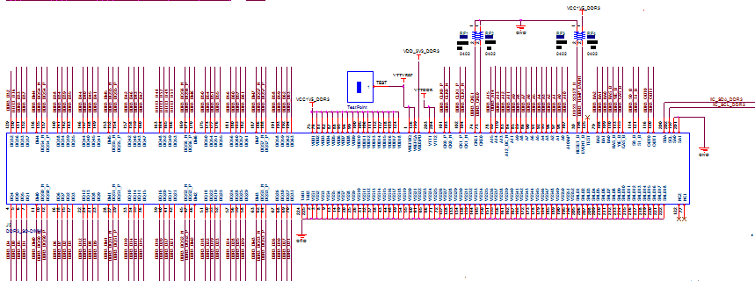
图 3-4 DDR3模组连接示意

QDRII+SRAM
QDR是Quad Data Rate的简称，意为4倍数据速率。只利用时钟上升沿传输数据的是SDR(Single Data Rate),上面介绍的DDR就是利用时钟的双沿来传输数据，那么操作速率就是SDR的2倍。QDR在DDR的基础上，改变了数据的接口，变为独立的读接口和写接口，以此全速率运行可以达到SDR存储器的4倍。
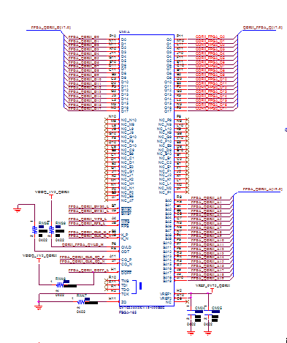
图 3-4（1）QDRII+模组连接示意
本课题中选取了存储器芯片厂家塞普拉斯公司生产的一款QDRII+SRAM:CY7VC25632KV18。QDR的电源设计沿用了DDR的方案，QDR的电源需求与DDR3是相同的，器件接口供电电源VDDQ1.5V，接口匹配电源VTT0.75V,参考电平VREF0.75V。值得注意的是，QDR的核心电源是VDD1.8V，也就是说除了像DDR那样的电源设计之外，还另需一个1.8V的电源轨。
本款芯片的数据位宽是18Bits，地址总线是20位，有四个字长的突发长度，总共有4M个存储空间，那么芯片的容量为72-Mbit。如图左上部的18位D总线是数据输入总线，右上部的18位Q总线是数据输出总线，二者实际上完全分开，读写操作可以互不干扰。右下方的总线是20位的地址总线。

FLASH
本课题所使用的K7系列FPGA最终编程生成的一个Bit文件大小为10.9MB，即88Mbit大小。FPGA芯片每次上电工作时，内部是无逻辑的，需要对其内部的逻辑存储器进行加载。那么，FPGA可以通过JTAG连接器进行上电逻辑配置。也就是在开机的情况下，PC机通过JTAG下载器，把编译好的Bit文件拷贝到FPGA内部。一般的逻辑上板调试都是使用这种方法。然而功能板卡做好之后，实际使用的时候不可能每次都在线下载程序。用FLASH存储器芯片可以掉电保存逻辑文件，开机的时候通过对FPGA的调整,使得FPGA主动的从FLASH芯片去读取逻辑文件。这样的话，板卡的在线下载就可以在板上自给完成。
我选择了Micron公司型号为N25Q128的SPI串行总线FLASH芯片。它拥有128Mbit的容量，可以覆盖本课题的需求。FLASH与FPGA的通信下载，要严格依照FPGA芯片的数据手册进行。
VCC
K7 FPGA
CCLK
M2 D00
M1 D01
M0 D02
D03
FCS_B

PROGRAM_B

SPI Flash
C
DQ0
DQ1
DQ2
DQ3
S_B

图 3-5 FPGA与FLASH芯片的连接示意
PROGRAM_B是全局复位信号，接到板卡上的按键。它可清空所有寄存器，使FPGA重新启动。FPGA上电后，它自主地进行配置。当M2:M1:M0为0:0:1时，FPGA处在Master Serial SPI模式，他会拉低FCS_B，使能SPI Flash芯片，同时对Flash芯片发送读取命令。之后Flash芯片进行响应和发送数据。

PCI-E
PCI Express总线在PCI和PCI-X总线的基础上实现了新的飞跃，提供了高速率、高性能、点到点的、双单工链路 [2] 。PCI-E总线是板卡FPGA与主机主板数据连接的主要通道，捕获的数据包最终是通过PCI-E总线来进行传输的。PCI-E总线的层次与互联网的分层类似。其包括了事物层、数据链路层和物理层。最终的传输通道也是一个高速的串行差分线路。PCI-E接口可以有一个通道或多个通道，一般是2的次方个通道数。现在PCI-E2.0版本标准，一个通道单向的传输速率是5Gbps，而有效带宽是实际带宽的80%，即4Gbps。一个通道是双向的，可以上行下行同时5Gbps。
表 3-1 PCI-E1.0版本带宽等级说明
通道数目 | 单向带宽1.0版 | 有效总带宽（单向） | 有效总带宽（双向）
X1 | 2.5Gbps | 2 Gbps | 4 Gbps
X2 | 5Gbps | 4 Gbps | 8 Gbps
X4 | 10 Gbps | 8 Gbps | 16 Gbps
X8 | 20 Gbps | 16 Gbps | 32 Gbps
表 3-1
PCI-E2.0版本的速率是1.0版本的2倍。PCI-E的版本和通道数目都是向下兼容低版本的，本课题选用4通道规格的PCI-E接口。XILINX7系列FPGA的GTX接口是支持PCI-E连接的。在默认情况下，GTX收发器是按照PCI-E1.0版本规格配置的。GTX串行收发器需要接受一个100MHz的参考时钟，经内部倍频后可用来作为传输数据的激励时钟。
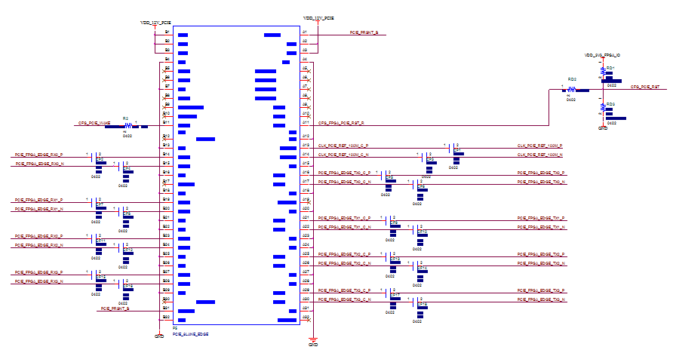
图 3-6 板卡PCI-Ex4原理图连接示意
在画电路图时每对差分信号都应串接一个电容隔直，信号端也直接接到FPGA的GTX BANK上面。

时钟源
数字电路不可或缺的就是时钟信号，在应用中可以选择无源晶振、有源晶振、可编程时钟发生器等器件来产生电路所需时钟。
无源晶振是最普通常见的电子震荡器，它的信号必须经过反馈放大电路调理，之后才能产生可用的时钟信号。在某些集成电路芯片内部就已经内置了外接无源晶振放大器。无源晶振的频率一般从十几kHz到几十MHz，对于高速数字电路来说，并不够用。
有源晶振是比较有效的时钟发生器。它需要直接接入电源来驱动芯片发生波形，它的内部一般包括了共振器，和锁相环（PLL）,信号以差分形式输出。本课题中使用了SiTime的SiT9102MEMS硅可编程振荡器，它可以通过一次编程而固定一种发生频率。使用它来产生50MHz的系统时钟。送入FPGA后，再由FPGA倍频可产生各种频率的时钟信号。
在一些特殊的应用中需要使用频率特殊的时钟信号。如在10G的SFP中，光口PHY需要一个156.25MHz的参考时钟。一般晶体并不能达到这么高的振荡频率，为了灵活地产生各类型的时钟信号，使用一种可编程振荡器就很必要了。SILICON LABS公司的Si570是一种I2C串行总线编程的任意时钟发生器。它的输出范围从10Hz到945MHz，完全覆盖课题的需求。在实际应用中，FPGA与其进行I2C总线协议通信，FPGA的逻辑给Si570配置信息，配置Si570内部的一些寄存器。
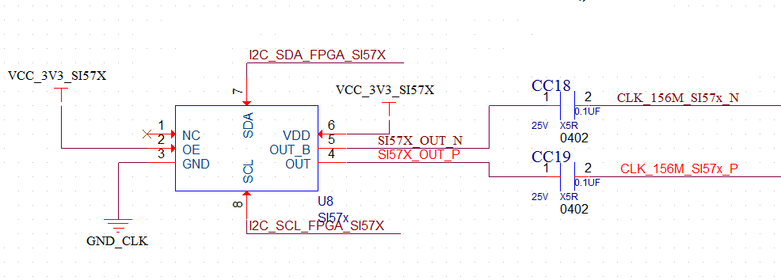
图 3-7 任意时钟发生器SI570
在电路设计时还要注意一些规则，比如I2C总线是集电极开路连接，需要在管脚外连接上拉电阻，以保证电路的正常工作。

JTAG
PC机对FPGA的下载数据通信是通过JTAG接口来实现的。JTAG在线编程是将芯片固定到电路板之后在对其进行数据下载。标准的JTAG接口是4线：TMS，TCK，TDI，TDO，分别是测试模式选择，时钟，数据，输出。本系统使用标准的14针JTAG接口。

BUF

JTAG

TCK

TMS

TDI

TDO

FPGA

TCK

TMS

TDI

TDO
图 3-8 JTAG接口与FPGA的连接

JTAG与FPGA芯片连接的时候可以脚对脚直连，因为电平规格是一致的。但是在实际操作时，热插拔JTAG下载线，易产生静电和浪涌最终有可能导致FPGA信号管脚击穿。为了保护FPGA，我们在二者之间加装一个缓冲芯片，一般使用电压变换芯片。
若有多个JTAG器件存在的情况下，仍可以只是用一个JTAG下载器为其进行下载。需要把JTAG器件互联起来，形成JTAG链的结构。在JTAG链中，TCK与TMS是并联到每一个器件的，JTAG插件的TDI接第一个器件的TDI，第一个器件的TDO接第二个器件的TDI，这样把所有的器件串联起来，最后一个器件的TDO接JTAG插口的TDO。这样，PC机软件就能够扫描到所有的器件，我们就能分别对其编程。

SFP
课题要求本实验板卡能够捕获1G带宽光纤网络的数据包流量，那么板卡上必然需要一个光纤收发转换器。GBIC（Gigabit Interface Converter）是一种将千兆位电信号转换成千兆位光信号的接口器件。现在广泛应用的是GBIC的升级版本的SFP（Small Form-factor Pluggable）模块器件。SFP的体积相较于GBIC减小一半，可以紧凑板卡的面积。
光纤收 RX
SFP
光纤发 TX

RX+
RX-
TX+
TX-

FPGA

GTX

光纤
图 3-9 光模块转换示意图

在SFP的一端有两个光纤接口，分用作收和发。另一端的电气接口与板卡上的插槽相连接。这一端主要由两对高速RX、TX差分信号构成，这里就完成了光信号与电信号的相互转换。这个高速串行信号就接到了FPGA的GTX上，由FPGA进行进一步的处理。另外，由于模块处于高频工作状态，防止其辐射出的电磁波对其它器件造成干扰，需要为其加装屏蔽金属笼。

开关 保护 滤波
实验板上包括了各种功能芯片，此外还需要设计人机交互的部件，比如按钮、指示灯。最常见的按钮是复位按钮，在K7系列的FPGA内，配置模块有一个名叫PROGRAM_B的配置管脚。当它被拉低时，FPGA内的配置被清空，当信号再次被拉高时，初始化一个新的配置过程。
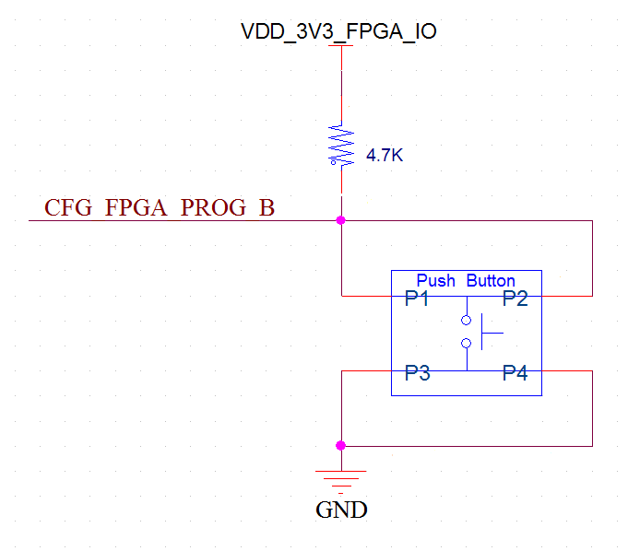
图 3-9（1） 按钮
设计电路时给PROGRAM_B管脚接一个4.7k的上拉电阻，同时接一个到地的按钮。按下按键时信号被拉低，松开按键时自动拉高，完成了一次复位过程。有的时候需要给FPGA一个稳定的外部信号输入，那么就要用到拨码开关。
在12V电源的输入部分串入了一个10A的保险丝，如果有器件电源短路或其他问题造成长时间电源电流过大，可以保护电源不被烧毁。当板卡插在PCI-E插槽内时，使用了PCI-E提供的电源。由于板载芯片多为高频芯片，对电源也反馈了高频的干扰。为了有效地隔离板卡内部电源噪声不向外泄露，在总电源前还接了一个电磁干扰滤波器。电磁干扰滤波器由电容、电感组成低通型的LC环路。
板卡内部的器件电源部分均有各种容量的的电容并在电源和地之间进行电源滤波。不同的器件有可能使用规格的电源，一般一种规格的电源只用一个电源芯片来产生。那么，同种电源轨芯片之间就得做电源隔离，使用电感、磁珠串联或者电容并联。

本章小结
第三章介绍了系统设计方案的硬件实现方法。包括器件使用搭配，解释了板卡上必要的基本结构，以及如何依托现有的硬件来满足系统设计的要求。
详细阐述了所有器件的设计方案，包括FPGA、QDRSRAM、DDR3、FLASH、PCI-E、时钟源、JTAG接口、SFP光纤接口和无源器件等。说明了每种器件的使用要点，选型要点。以这种设计为参考，可以开发其他功能的硬件板卡。

流量捕获回放系统的硬件逻辑设计及实现

捕获结构设计
流量捕获与回放系统依托各种电路硬件支持。非常重要的是，用强大的FPGA逻辑实现了一些繁杂的底层数据处理功能。在处理高速网络数据流时，设计复杂的逻辑电路是不可缺少的。在系统需求中的一些要求往往要在逻辑设计时完成。本课题FPGA的逻辑分为了两部分，一部分是网络底层数据的协议处理逻辑，另一部分是用户逻辑。
底层逻辑

底层逻辑
SFP1
FPGA
User Data Path
PHY
MAC
RX Q
PHY
MAC
TX Q
SFP2
时间戳
统计
延时
统计
均匀分流
排序
调度
时钟
电源
内存
图 4-1 捕获回放回环FPGA逻辑设计图
我们知道高速网络数据的传输都是串行方式，为了保证高性能的传输，往往会给串行数据进行编码，而且不同的网络层之间的数据包格式是不同的。一般情况下处理数据时，数据应转变成并行结构，再对其进行运算和比较。将物理层、数据链路层等不方便直接使用的数据流，转换成用户格式的逻辑大都是固定的。他们可以在FPGA内部，也可以由FPGA外部的专用芯片来完成。本设计中，FPGA外部的网络接口只有SFP光口模块。其处理完成的数据，分为发送和接收两路串行信号送到FPGA内部。那么网络数据的物理层和数据链路层均在FPGA内部实现。XILINX公司给用户提供了名叫“Ethernet 1000BASE-X PCS/PMA or SGMII”专用IP核。它提供了从物理层到GMII接口的逻辑。那么，1000BASE-X核相当于光口PHY的作用。
网络底层数据指的是物理网络串行数据，它从光纤接口分接收、发送两路送进FPGA的GTX专用高速信号收发接口。GTX的内部对串行差分信号进行接收采集，初步的物理解码。为了方便后续时序逻辑电路的工作，对数据流进行1:8的串并转换是非常必要的。根据计算机网络分层的概念，以上部分属于物理层。之后，物理层（PHY）将8位宽的并行数据传送给数据链路层逻辑接口。数据链路层的功能是将数据流组合成块，在数据链路层内数据的单位就是这种称为块的数据帧，这样数据不再分散。它还包括了处理差错，调节发送速率等功能。结合TEMAC（三态以太网）内核，形成完整的数据链路连接。TEMAC通过GMII接口与PHY连接，并且TEMAC支持十/百/千兆三种速率模式。TEMAC将数据包组合成数据帧，提供给之后的网络层。
RX 队列

data 8位 64位in_data

dvld 8位in_ctrl

125MHz CLK 1位in_wr

1位in_rdy
图 4-2 MAC到用户逻辑区的收发队列结构

实际上，RX/TX队列使用一个不等宽的FIFO，把数据帧可以调理成我们规定好的数据流处理结构。如前面所述，用户逻辑内传输的数据包有固定好的结构。位宽总共有74位。数据包包括module header、packet数据字和包尾三部分[8]。数据包的64位数据所代表的内容，用8位的ctrl_bus来区分。

表 4-1 数据通路控制字对应数据字的含义
ctrl_bus[7:0] | data_path[63:0]
0xff | 代表包头：16位独热码目的端口号；16位的表示64位数据个数，代表数据长度。16位的源端口号表示输入端口，二进制编码。16位的包字节长度。
0xfe | 表示对应数据是64位精度的相对时间信息
0x00 | 表示data_path上packet数据字内容，给更上层的网络层提供。
0x01~0x80 | 包尾控制字，表示该data_path内的数据是packet的最后一个字，1的位置表示数据包的最后一个字节在8个字节中的位置。
表 4-1

捕获部分的功能是:给网络数据包的包头部分增加一个时间字头；hash提取出五元组（源IP地址、目的IP地址、源端口号、目的端口号、协议）信息，哈希计算输出端口号，填充模块头的输出端口号字段；输出队列，将数据根据hash模块在包头中填充的输出端口号，分流道四个CPU队列。继而以DMA方式送到软件层进行相关处理。DMA传输对于高效率的网络系统是很重要的，它允许传输速度不同的总线连接到一起，使用硬件沟通，不需要CPU传输处理。这为CPU节省了大量计算时间。其中添加时间戳模块由我编写。

用户逻辑

时间戳

哈希

输出队列
DMA方式

PCI-E总线

RX队列
FPGA
图 4-3 捕获逻辑的流水结构

时间戳加载模块
·准时间。这个数据加在0xff包头后面，规定它的控制字为0xfe。有64位长度，以1纳秒为1单位。设计用户时序逻辑的时钟频率是125MHz，一个周期就是8纳秒。所以逻辑可以控制的时间增加精度是以8纳秒为单位的。那么以后写入时间戳数据，就可以用一个累加计时器来赋值。
时间戳加载模块可称为add_timestamp，数据包传入add_timestamp模块的FIFO中，控制器控制FIFO的输出。当把包头向下一级模块传输之后，从FIFO读取数据暂停一拍，由控制器发出一拍当前的时间戳和控制字。之后再继续读取，FIFO中的后续数据，这相当于对包头信息进行了扩充。
图 4-4 加载时间戳模块的状态转移图

等待包头输入

添加时间戳

传输完整数据包
模块使用状态机来实现，它分为三个状态：
1) WAIT_MODULE_HDRS：当FIFO非空时触发进入本状态，初始化时，也默认进入此状态。判断当前FIFO中读取的数据为数据包头，将包头数据传输到模块输出接口，跳转到ADD_TIMESTAMP状态;
always @(*) begin
state_next = state;
out_data_next = fifo_out_data;
out_ctrl_next = fifo_out_ctrl;
fifo_rd_en = 0;
out_wr_next = 0;
case(state)
WAIT_MODULE_HDRS:begin
if(out_rdy && !fifo_empty) begin
fifo_rd_en = 1;
if(fifo_out_ctrl == STAGE_NUMBER) begin
out_wr_next = 1;
state_next = ADD_HEADER;
end
end
end
图 4-4(1) 状态机代码描述等待状态

2) ADD_TIMESTAMP：fifo读信号不使能，当前时钟周期传递时间戳给下级模块，跳转到WAIT_EOP状态；

ADD_HEADER:begin
if(out_rdy) begin//do not need fifo_empty
out_ctrl_next = 8'hfe;
out_data_next = time_stamp;
out_wr_next = 1;
state_next = WAIT_EOP;
end
end
图 4-5 状态机代码描述添加时间戳状态

3) WAIT_EOP：继续读取fifo，正常传递数据包，直到判断in_ctrl信号非0，表示当前的64位数据字是包尾，包尾传递给下级模块后，这时如果fifo非空则跳转到WAIT_MODULES_HDRS状态进行下一个包的处理，否则等待fifo非空信号触发状态跳转。
WAIT_EOP:begin
if(out_rdy) begin
if(!fifo_empty) begin
out_wr_next = 1;
fifo_rd_en = 1;
if(fifo_out_ctrl != 0)
state_next = WAIT_MODULE_HDRS;
end
else if(fifo_out_ctrl != 0) begin
state_next = WAIT_MODULE_HDRS;
out_wr_next = 1;
end
end //end if(out_rdy)
end //end WAIT_EOP
endcase
end //end always
图 4-6 状态机代码描述传输数据包状态

其余模块介绍

Hash模块功能
课题要求数据包由一路分流成四路，为了保证分流的流量更均衡，使用Hash函数计算分流结果。数据包进入Hash模块后，由Hash算法得出一个端口号数据，填充到头部的输出端口字段中，在传输向后级模块。
在Hash模块中，数据进入后由FIFO缓存起来，同时把包头的源IP地址、目的IP地址、源端口号、目的端口号以及IP协议提取出来，{WORD_4[47:16]}、{WORD_4[15:0], WORD_5[63:48]}、{WORD_5[47:32]}、{WORD_5[31:16]}、{WORD_3[7:0]}，他们分别在数据包第4个字的低47位，第5个字的高47位和第3个字的低7位，组成了一个104位的数据。高位填充0，计算结果是16位的数，取高两位当做Hash结果，填入头部dst_port字段，代表分别从四个标号的输出端口输出。
提取 哈希函数 计算结果
主控制器
数据包
填充端口号的数据包
图 4-7 Hash模块内部结构
主控制器首先处于初始状态，检测到包到达时，发出请求哈希结果的信号，等待计算结果输入，当得到计算结果，进而填充包头的输出端口号，继续读FIFO并传完整的递数据包。数据包储存在一个较大的FIFO内，可以存放多于两个数据包，这样在连续数据输入时，直到检测到包尾信号时，再次发送结果请求信号，状态跳转到WAIT_HASH_DONE。，结果可以在传递前一个数据包时就计算出下一个数据包的输出端口，这样保证了数据的无气泡传输，提高了数据包在硬件中的处理效率。

统计模块功能介绍
课题需求由硬件层给出数据包流量捕获的详细统计信息。统计模块包括了包头信息校正，统计包总数，统计字节数以及统计数据流量，这些结果都存放在寄存器内，由上层软件读取这些数据。
统计模块把统计数据添加到数据包内部的时间戳数据字后面，包括16位的包字节长度（含4字节的CRC检验字段）、16位的包的全长（包含pkt_len+4字节的对齐值），以及8位的输入端口号（非独热编码表示，4bit），剩下24位暂时保留使用。
起始状态，等待数据包到达时触发，检测到一级模块头之后，提取出字节数字段和输出端口字段，暂存在寄存器中，同时需要修改包头中的包长度信息，接着传输时间戳模块头，跳转到ADD_HEADER状态；将上一状态存放的信息读取出来组成新的64位数据字，添加在时间戳模块头，相应控制字为8’h00，作为数据内容传输，跳转到WAIT_EOP状态；继续读取fifo，正常传输数据包，直到判断in_ctrl信号非0，表示当前的64位数据字是包尾，将完整的数据包传递给下级模块。
统计信息寄存器
统计主控制器
数据包
填充统计信息的数据包
图 4-8 统计信息模块内部结构
统计信息寄存器收来自统计主控器的统计信息，每个输出端口队列的数据包都有包的总个数，字节数，包捕获速率及字节速率。因为实验中需要测试多达10T数量级的数据包，而PCI-E总线的数据位宽是32位（只有数G的计数量），所以对包的个数和字节数的统计，需要两个寄存器，分别存放高32位和低32位数据（达到百万T级的计数）。而速率统计1秒内发送的数据包，上层需求为线速发送64字节数据每秒百万数量级，32位寄存器足够使用。

输出队列模块功能介绍
输出队列模块，查看数据包头的目的端口字段，将一路数据流分到四路队列中。暂时存放到FIFO中去。4个输出端口分别连接到4个CPU队列，从4个FIFO中独立地读取数据，通过DMA方式发送给上层操作系统。
写信号选择器抽取数据包头的dst_port字，然后把这个字分配给FIFO的写使能端口，直到下一个数据包的包头传来才再抽取其dst_port字，总体上写信号选择器只做简单的判断，不需要复杂的时序逻辑结构。
数据包
写信号选择器
FIFO
FIFO
FIFO
FIFO
CPU1
CPU2
CPU3
CPU4
图 4-9 输出队列模块内部结构

回放结构设计
回放部分的功能是：接收来自4个来自CPU队列的数据包，即上一章介绍的流量捕获子系统捕获的数据包。由于这四路流量是从一路数据包中分流出来的，所以需要进行仲裁从4路中选取一路输出，根据数据包的时间戳信息进行排序，每次传输时间戳最靠前的相应队列的数据包；因为执行的是流量回放功能，需要模拟真实网络中的数据流量。真实的网络流量在时间上是按不同的速率分配的，所以在这个模块根据数据包的时间戳，与当前时钟对比，确定延时时间，在特定的时间，将数据包传送出去到MAC口，回放到真实网络环境中；软件同样需要统计发送的数据包个数和速率信息，分别统计4组信息。

用户逻辑
数据流合并
模块

延时
模块

统计模块
DMA方式

PCI-E总线
FPGA
以太MAC
+
光口PHY
SFP2
回放
图 4-10 回放逻辑的流水结构

数据流合并模块功能介绍
我们再来仔细的看一下，在包头的后面加了一级时间戳数据字，当前的数据包在用户逻辑里的结构如图：
ctrl[7:0] | data[63:0]
0xff | dst_port | word_len | src_port | byte_len
0xfe | 时间戳
0x00 | 数据包数据
……
0x00
!=0x00 | 包尾
图4-11 数据包加载时间戳后的结构
四路数据包接下来进入排序调度模块，时间顺序比较器查看控制字0xfe，记录下四组数据包的时间戳信息，一旦有一个时间戳数据采集到了，那么调度状态机就开始工作。
数据包首先进行时间戳大小比较，确定了哪一路队列首先发送数据。将结果放入RESULT结果寄存器内。调度器查看结果寄存器，得到指示选通四路队列中的一路，从出口把数据包发送出去。
一般情况下，四路数据都是同时存在，时间顺序比较器比较的是四个64位数据。但在回放的开始阶段和结束阶段，四路数据流可能只有其中的几路有数据。那么就进行部分时间戳的比较。又在一些特殊的情况下，四路CPU队列数据由于操作系统延迟的现象，不一定能及时的进入数据流合并模块。因而在逻辑上最好能有一个等待时间，不要让四路队列漏掉一路数据；但又不能等待时间过长，因为也许后面可能就没有数据包，再等待也永远等待不来。另外，等待时间的长度还不能导致数据包间产生气泡。实际上在包的传输过程中，包的长度从64字节到1500字节。而比较出结果只需要2个周期，传送一个数据包可能需要64到1500个时钟周期。那么就可以把传送的时间用来等待所有的数据包到齐。算法是，只要有数据包传来，比较器就一直进行比较，每两个周期往结果寄存器内存放一个值，这个数值代表哪一路先传送数据包。当第一个包快传送完成时，调度器才采集结果寄存器内的数值。保证了结果是最新的，最有可能正确的。每当选定一路数据向后发送时，比较器内就移除相对应的时间戳数据，让这一路的下一个时间戳数据参与比较工作。
那么可以发现，给操作系统的延误时间最短有60几个周期相当于500纳秒，最长有1500个周期相当于12微秒。换句话说，如果操作系统没有及时的发送硬盘存储的数据的话，在排序问题上是很难解决的问题。因为在实际高速的流量中，包与包之间本就没有很大的空隙时间，下发数据造成的长延时，势必导致了逻辑层面上的问题。
因为要保证数据包传输速率的真实还原，在设计时就不能等待一个随意长的时间。一定是要全速比较，然后发送。以现在的算法，一旦出现类似操作系统延时的情况。应对策略是，跳过迟到的数据包队列，先排序先到达的数据包，然后等迟到的数据包到来的时候，再首先将迟到的数据包发送出去。

调度

时间顺序比较
reg

RESULT
DATA&CTRL×4
DATA&CTRL×1
获取四个timestamp 并对它们进行比较
根据cmp模块对时间戳的比较结果，对四路队列数据选通出一路
图 4-12 数据流合并模块内部示意图
如流程图所示，数据同时进入比较器和调度器，比较器内部有4路时间戳FIFO，这里使用一种经特别处理过的FIFO，它与其他模块使用的FIFO主要区别在于，在读使能FIFO之前，FIFO头部的数据先送到出口总线上。每读取一次，信号线上的值变为下一个数据，而普通的FIFO要在发出读使能后数据才能出现在信号线上。为方便比较模块的设计，我选用了第一种fallthrough_FIFO，因为时间戳数据的读取必须是读最小的那一个值对应的FIFO不能提前读取。对于FIFO，读取之后就没有了上一个数据的值，但是比较器每次只会比较出一个结果，剩下三个值依然需要保留。因而使用fallthrough_FIFO可以不需读取操作，就可以看见对头的数据。等比较结果出来之后再读取下一个数值即可。
always @(*) begin
state_next = state;
case(state)
IDLE: begin
if(!(empty[0]&&empty[1]&&empty[2]&&empty[3])) begin
state_next = CMP1;
end
end

CMP1:begin
if(!empty[0] && !empty[1])begin
if(fifo_out_data_0 < fifo_out_data_1)begin
tempA=2'b00;//
timetempA=fifo_out_data_0;
end
elsebegin
tempA=2'b01;//
timetempA=fifo_out_data_1;//
end
end
图 4-13 二分比较的第一次比较（0/1）verilog描述
if(!empty[2] && !empty[3])begin
if(fifo_out_data_2<fifo_out_data_3) begin tempB=2'b10; //
timetempB=fifo_out_data_2;
end
else begin
tempB=2'b11; //
timetempB=fifo_out_data_3;
end
end //

图 4-14 二分比较的第一次比较（2/3）verilog描述
时间戳比较器的输入连接数据总线，判断当前0xfe控制字时，就将数据总线的值写入寄存器，FIFO中仅写入时间戳信息。每当有一个时间戳数据时，说明有一个数据包传送过来了。当有数据包传送过来，比较器开始比较，采样FIFO输出端口的当前数据（并不是读FIFO）到4个相应寄存器中，如果某一个fifo为空，那么就把剩余三个的数值比较出来即可。因为有4个时间戳，所以采用二分法，需要进行两轮比较，用两个时钟周期，比较完成后，读取出相应FIFO的时间戳，并将比较结果写到结果寄存器中调度电路会传输相应队列的数据包。
if(!empty[2] && !empty[3])begin
if(fifo_out_data_2<fifo_out_data_3) begin tempB=2'b10; //
timetempB=fifo_out_data_2;
end
else begin
tempB=2'b11; //
timetempB=fifo_out_data_3;
end
end //

图 4-15 二分比较的第二次比较verilog描述

延时模块功能介绍
网络环境里的数据传输速率是时刻变化的，延时模块根据包头携带的时间戳信息来控制回放数据包的速率。每两个包的时间戳差值，就反应了它们在传输中的时间间隔，所有逻辑如不经延时调整的话，会以最高速率回放所有数据包。因此需要在硬件根据时间戳信息将数据包进行传输截止，等到延时时间到达再将其继续传输。
时间轴
Time stamp1
Realtime1
Time stamp2
Realtime2
如果数据包1的发送时间raeltime1与数据包2的发送时间realtime2之差达到了时间戳之差 △ ，那么延时完成并发送数据包2。
······ 数据包1
数据包2
△ = time stamp1 – time stamp2
未发送
已发送
图 4-16 延时模块功能介绍
模块内部设置了一个时间计数器，用于记录数据包开始发送的相对时间。同时记录数据包包头时间戳。后续包的时延量将以这两个值为基准，根据第一个数据包的发送时间、时间戳以及当前数据包的时间戳、当前时间，判断是否满足发送时间的要求。判断当前时间与第一个包的发送时间的间隔是否不小于当前包与第一个包的时间戳间隔。如果包的发送时间已经到达，则直接传输数据包，否则计算需要的时延量，循环等待，直到时延完成，继续进行数据的传输。

本章小结
本章通过对流量捕获回放系统的需求分析，确定了总体的用户逻辑设计方案，给出了系统的多级级流水线处理过程，并基于此架构对系统的数据通道进行了设计。分析了各个子模块的功能，包括加载时间戳模块，分流模块，统计模块，调度合并模块，延时模块。其中加载时间戳模块和调度合并模块由作者编写Verilog代码实现了这些功能。这两个模块的将在下一章进行功能性仿真。

测试与结果分析

测试环境
基于ISE14.1及其自带仿真工具Isim，对数据通道中的各个子模块分别进行功能仿真和时序仿真，验证功能是否正确。仿真设计的功能时，需要建立一个测试激励文件。Verilog语言同样也支持对激励信号的描述。现在我们的激励是网络数据流，那么可以根据用户逻辑接口以及数据包结构来描述测试激励。
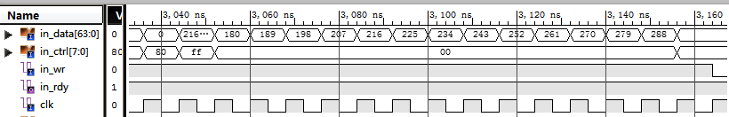
图 5-1 测试激励
如图5-1：in_data[63:0]是数据总线上的数据；in_ctrl[7:0]是控制总线上的数据；数据有效位in_wr，跟随有效数据而高有效；in_rdy信号则是表明后续用户逻辑可用的标志，在复位后保持高。因为需要验证的是用户逻辑处的功能，所以只要描述进入用户逻辑之前的数据包即可。
可见数据包分三个部分首先是ff对应的包头部分；之后是00对应的数据部分；最后是80对应的数据包尾，组成完整的数据包。用户逻辑在125MHz的时钟下运行，一个时钟周期是8纳秒。一拍数据跟随一个时钟周期，也是8纳秒。数据在时钟上升沿建立，后续逻辑通常也是在时钟上升沿触发。
激励一共产生20个数据包，控制字严格产生，数据字可以任意发生。

仿真结果输出

仿真结果
仿真时按照模块的输入输出结果来校验逻辑正误，因为生成的激励的格式是正确的，所以一般可以准确的定位逻辑错误。

添加时间戳模块
该模块的仿真结果显示了输入数据（in）以及输出数据（out）之间的关系。
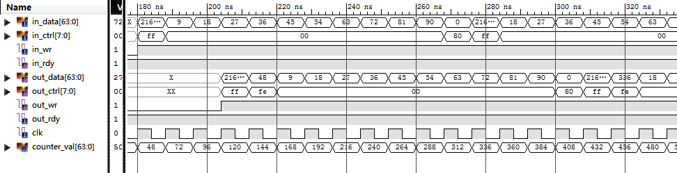
图 5-2 加载时间戳模块测试
Counter_val[63:0]是本模块内部的计时器数值，全局复位后开始以24纳秒的周期进行计数。第一个数据包的包头对应在48纳秒处到达本模块，可以看到在三个时钟周期之后，模块开始输出数据。并且在包头之后加载了控制字0xfe，对应的数据正是48，记录了数据包到达的相对时间。还可以继续观察下一个数据包，第336纳秒接收到的包头。再来看输出端的时间戳控制字对应的正是336。可以证明，该模块功能完整。

数据流合并模块
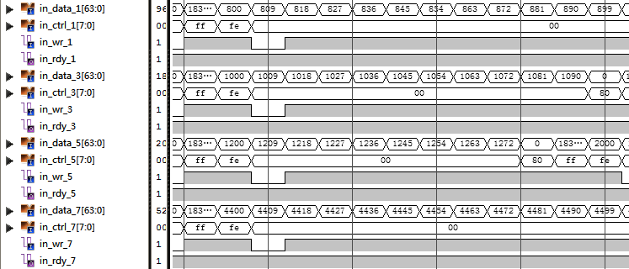
图 5-3 数据流合并模块测试
输入输出如图所示，输入是4组数据，但是由于数据通道中每次只能处理一路数据，经过该模块的仲裁排序，按时间戳顺序输出。每次比较后选择时间戳最靠前的一路数据传递给后级模块。数据包的结构包括包头（0xff），时间戳（0xfe），数据（0x00），包尾（0x80）。这四路数据的时间戳信息是递增的，且互不相同，但是保证每一路数据的时间戳在时间上是由小到大排列。
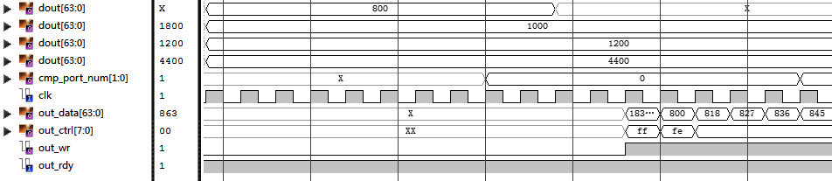
图 5-4 时间戳比较器测试
首先验证时间戳排序比较器的功能，如图最上方是四个时间戳FIFO的数值。分别是800、1000、1200、4400对应1、2、3、4路CPU队列。易知道，第一路时间戳为800是时间最早到达的，应该最早输出第一路。cmp_port_num代表比较后的输出队列序号，可以看到有效的第一个值是0，即代表了第一路。这个数据将送给调度模块，控制其向后传送数据的通道来源。
下面再来验证调度模块功能。最上方四组数据是四路CPU队列的输入信号，时间戳同样从800、1000、1200、4400开始。最下面一组是数据包的输出队列。可看到，输出数据包携带的时间戳从最小值800开始。
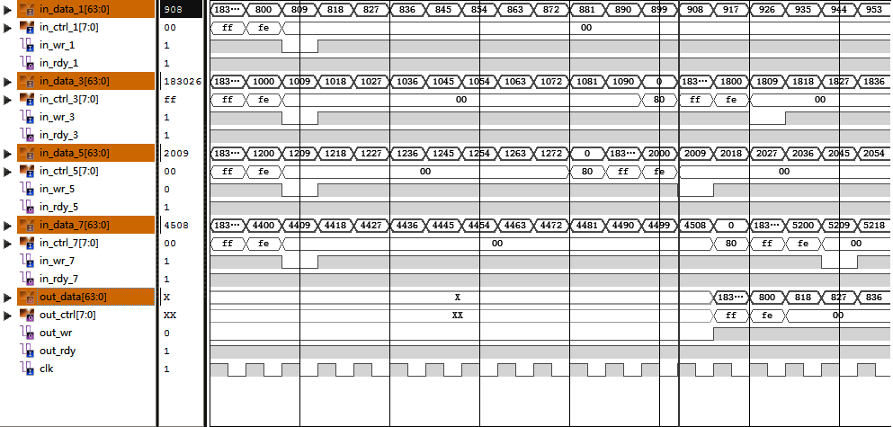
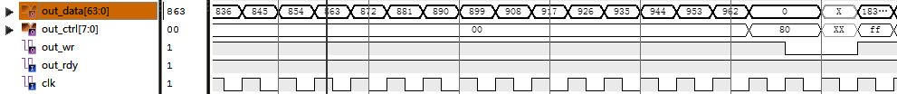
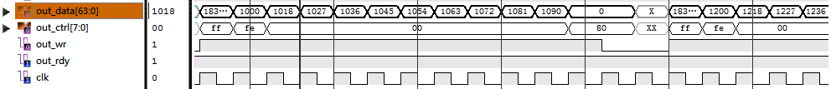
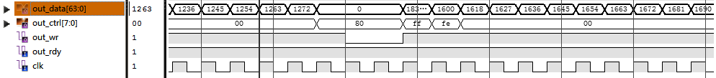
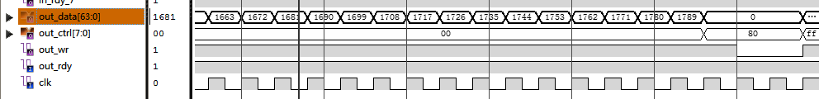
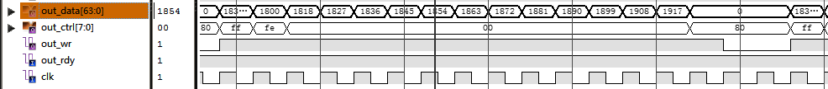
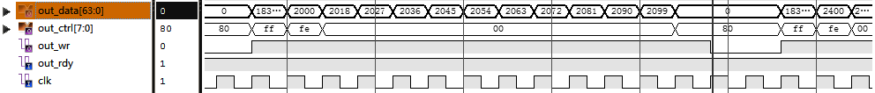
图 5-5 调度部分输出测试
从上图中可看到，按照时间的顺序，模块输出的数据包的时间戳依次是：800、1000、1200、1600、1800、2000、2400••••••可以验证排序输出模块的功能是正确的。
之后与其他模块进行联合调试，测试用户逻辑是否完整。

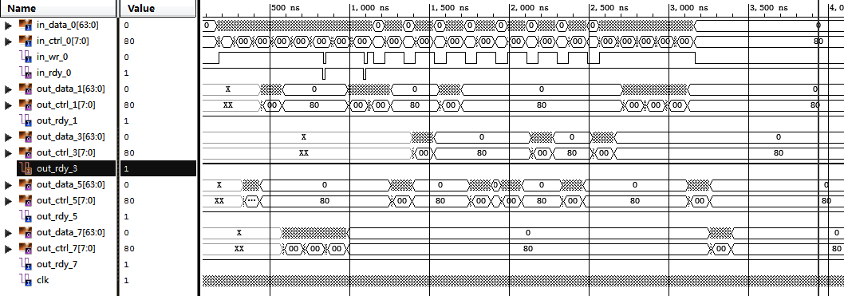
图 5-6 数据捕获通路测试

这是捕获部分的顶层输入输出，我们看到最上方队列输如连续的数据包。下面四路是输出CPU队列的数据包。数据包的格式完整，正确地从一个队列分流到四个队列。
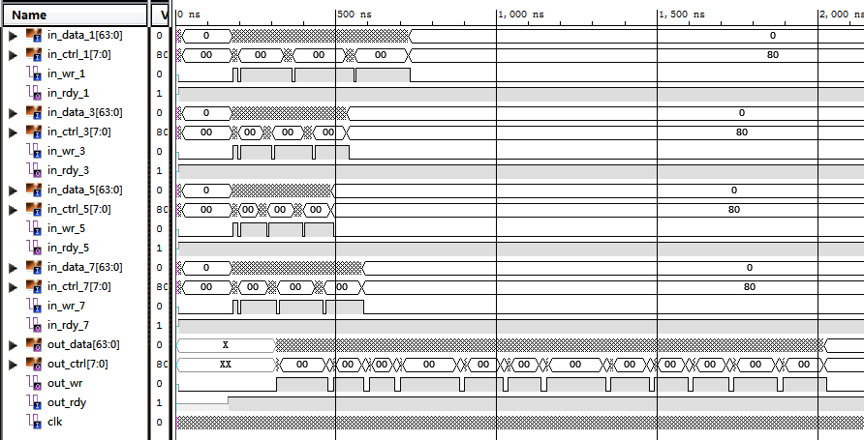

图 5-7 数据回放通路测试
这是回放部分的顶层输入输出，我们看到最上方四个队列输如连续的数据包。下面一路是输出网口队列的数据包。数据包的格式完整，正确地从一个队列分流到四个队列。并且正确地按照时间戳信息将数据包由时间的先后顺序输出。

本章小结
本章首先提出模块的测试方案。再对各模块分别进行了功能仿真和时序仿真，得到了正确的结果。最后，对顶层模块用户逻辑通路进行仿真，输出数据的格式符合要求，且对输入数据的统计结果正确，完成了流量捕获子系统逻辑设计。

结论与展望

结论
本文以NetFPGA为参考自行设计了一套完整的基于FPGA的PCI-E板卡原理图。主要用于计算机网络流量的捕获与回放。完成了流量捕获和回放数据通道模块其中两个的设计，仿真。本文的主要工作如下：
（1）本文依照FPGA板卡标准，自主选择器件设备，分析应用功能，使用OrCAD工具设计了基于FPGA的流量捕获回放板卡。该板卡设计有四个千兆速率的以太网光纤接口，以一定的方式与FPGA相连接。介绍应用赛灵思FPGA的GTX高速串行收发器接口来实现网络信号的电气连接。除此之外与FPGA相应的还有一块DDR3的内存模组和QDRII+的SRAM共计两块内存。为处理应用提供高速的存储服务。接下来为所有模块设计了高效率，可靠的电源模块、系统时钟、开关等重要的外围器件。
以太网中传输的数据流由SFP接口进入板卡，光纤与光模块相连接。一路收一路发，光模块将光信号转换为串行电信号。FPGA采集处理这种物理层的信号，再由FPGA内部的PMA、PCS进行解码、提取时钟、串并转换等工作。之后发送给MAC层把数据打包成帧，让数据有基本数据包的概念，再经过RX/TX收发电路就传送给了用户逻辑区。此时数据包包含包头、数据、包尾三个部分，数据位宽是64位。按照用户编写的逻辑转发处理，最后再由CPU队列送出者通过DMA方式传递给软件层处理。本文的核心模块主要采用多级流水模块处理，将复杂的逻辑功能拆分到多个子模块中执行。流水处理的操作虽然增加了每个包在数据通道中的时钟周期，但是总体上提高了系统的吞吐率，也降低了逻辑电路的复杂程度。
（2）本文实现的流量捕获回放系统，可以用于入侵检测、网络监测等重要系统中。在捕获数据包时，能够根据数据报文中源IP地址、目的IP地址、源端口、目的端口和IP层协议对数据报文进行快速、高效的分流，并且保证同一会话的双向数据包分类在同一队列；能给接收到的每个数据包到达的先后次序加精度64位纳秒级的时间戳，保证每个数据包拥有唯一的时间；在线速的流量情况下，能够区分数据包到达的先后顺序。在回放数据包时，可以指定发送队列，根据需要选择发送指定队列的数据包；支持保序回放，发送队列合并之后从网卡出去的数据包顺序与捕获前数据包顺序相同。在线速收发数据包的情况下，系统可以实现丢包率为0，能够处理网络中的数据包，并配合软件进一步处理数据包。

展望
目前本文所介绍的系统已经在ONETCARD开发板上实现了千兆线速捕获和回放功能。
（1）流量捕获回放板卡并没有实际生产，得到实际的板卡之后还需要进行大量的调试工作。需要仔细检查板卡设计的缺陷和错误。
（2）本文实现的流量产生子系统在功能和性能上都达到了软件层的要求，但是还无法对真实网络中的一些流量现象进行模拟，例如数据包的突发传输、不同模型流量的分布，无法在这方面还可以做进一步的研究。

参考文献

- 胡亮，赵阔，孔令治，等.基于日志的网络背景流量模拟仿真[J].小型微型计算机系统,2006,197-198
- 汤奥. 基于 PCI-E 接口数据采集系统 FPGA 设计与实现[D]. 华中科技大学, 2011.
- Shen W,Li T,Lin Z.A study of traffic collection techniques for network management and accounting systems[C].Proceedings of the 8th International Conference on computer Supported Cooperative Work in Design,2004,578-581.
- 张克农, 陆佳华, 高明. 一种基于 FPGA 的千兆网络入侵检测方法与实现[J]. 全国网络与信息安全技术研讨会'2005 论文集 (上册), 2005.
- Schaelicke L, Slabach T, Moore B, et al. Characterizing the performance of network intrusion detection sensors[C].Recent Advances in Intrusion Detection. Springer Berlin Heidelberg, 2003: 155-172.
- Kim K,Lau WC,Chuah MC.Packetscorestatistic-based overload control against distributed denial-of-service attacks.Twenty-third AnnualJoint Conference of the IEEE Computer and Communications Societies,2004.
- 刘新. 高速 IP 网络流量捕获监测技术研究[D]. 湖南大学, 2006.
- 陆佳华，杨卫，周剑，等.零存整取NetFPGA开发指南[M]. 北京：北京航空航天大学出版社，2010.
- TCPDUMP/LIBPCAP public repository[OL].http://www.tcpdump.org.
- Libnet [OL].http://libnet.sourceforge.net/
- NetFPGA[OL]. https://github.com/NetFPGA/netfpga/wiki/PacketGenerator
- 华为 - iNIC [OL].
http://www.huawei.com/cn/products/software/enterprise/idc/data-center-product/inic1000/

附 录
P A R T III
Playing with Routers
My work is a game, a very serious game. — M. C. Escher

Part I dealt with models and principles and Part II dealt with applying these models and principles to endnodes. The third part of this book deals with router algorithmics. This is the application of network algorithmics to building fast routers. However, many of the techniques apply to bridges, gateways, measurement devices, and firewalls. The techniques are applied mostly in a hardware setting, and much of it has to do with processing packets at wire speeds as links get faster. We study exact lookups, prefix lookups, packet classification, switching, and QoS. We also study some other chores within a router, such as striping and flow control across chip-to-chip links within a router.

C H A P T E R 10
Exact-Match Lookups

“Challenge-and-response” is a formula describing the free play of forces that provokes new departures in individual and social life. An effective challenge stimulates men to creative action.
— Arnold Toynbee
In Part III, for simplicity of terminology, we will generically refer to interconnect devices as routers. Each chapter in Part III addresses the efficient implementation of a key function for such routers. In the simplest model of a router forwarding path, the destination address of a packet is first looked up to determine a destination port; the packet is then switched to the destination port; finally, the packet is scheduled at the destination port to provide QoS guarantees. In addition, modern high-performance routers also subject packets to internal striping (to gain throughput) and to internal credit-based flow control (to prevent loss on chip-to-chip links). The chapters are arranged to follow the same order, from lookups to switching to QoS.
Thus the first three chapters concentrate on the surprisingly difficult problem of state lookup in routers. The story begins with the simplest exact match lookups in this chapter, progresses to longest-prefix lookups in Chapter 11, and culminates with the most complex classification lookups in Chapter 12.
What is an exact-match lookup? Exact-match lookups represent the simplest form of database query. Assume a database with a set of tuples; each tuple consists of a unique fixedlength key together with some state information. A query specifies a key K . The goal is to return the state information associated with the tuple whose key is K .
Now, exact-match queries are easily implemented using well-studied techniques, such as binary search and hash tables [CLR90]. However, they are still worth studying in this book, for two reasons. First, in the networking context the models and metrics for lookups are different from the usual algorithmic setting. Such differences include the fact that lookups must complete in the time to receive a packet, the use of memory references rather than processing as a measure of speed, and the potential use of hardware speedups. Exact-match lookups offer the simplest opportunity to explore these differences. A second reason to study exact-match lookups is that they are crucial for an important networking function, called bridging1, that is often integrated within a router.
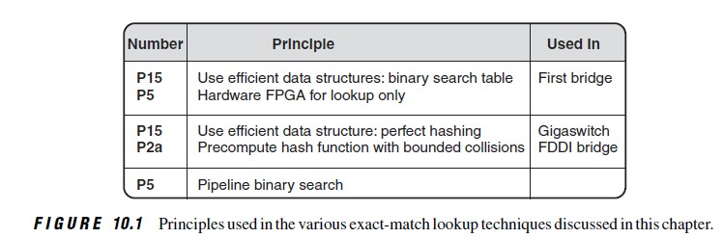
This chapter is organized around a description of the history of bridges. This is done for one chapter in the book, in the hope of introducing the reader to the process of algorithmics at work in a real product that changed the face of networking. This chapter also describes some of the stimuli that lead to innovation and introduces some of the people responsible for it.
Arnold Toynbee [TC72] describes history using a challenge-response theory, in which civilizations either grow or fail in response to a series of challenges. Similarly, the history of bridges can be described as a series of three challenges, which are described in the three sections of this chapter: Ethernets Under Fire (Section 10.1), Wire Speed Forwarding (Section 10.2), and Scaling Lookups to Higher Speeds (Section 10.3). The responses to these challenges led to what is now known as 802.1 spanning tree bridges [IEE97].
The techniques described in this chapter (and the corresponding principles) are summarized in Figure 10.1
Q u i c k R e f e r e n c e G u i d e
The implementor interested in fast exact-match schemes should consider either parallel hashing
techniques inspired by perfect hashing (Section 10.3.1) or pipelined binary search (Section 10.3.2).

10.1 CHALLENGE 1: ETHERNET UNDER FIRE
The first challenge arose in the late 1980s. Ethernet, invented in the 1970s as a low-cost, high-bandwidth interconnect for personal computers, was attacked as behaving poorly at large loads and being incapable of spanning large distances. Recall that if two or more nodes on an Ethernet send data at the same time, a collision occurs on the shared wire. All senders then compute a random retransmission time and retry, where the randomization is chosen to minimize the probability of further collisions.
Theoretical analyses (e.g., Bux and Grillo [BG85]) claimed that as the utilization of an Ethernet grew, the effective throughput of the Ethernet dropped to zero because the entire bandwidth was wasted on retransmissions. A second charge against Ethernet was its small distance limit of 1.5 km, much smaller than the limits imposed by, say, the IBM token ring.
While the limited-bandwidth charge turned out to be false in practice [BMK88], it remained a potent marketing bullet for a long time. The limited-distance charge was, and remains, a true limitation of a single Ethernet. In this embattled position, network marketing people at Digital Equipment Corporation (DEC) around 1980 pleaded with their technical experts for a technical riposte to these attacks. Could not their bright engineers find a clever way to “extend” a single Ethernet such that it could become a longer Ethernet with a larger effective bandwidth?
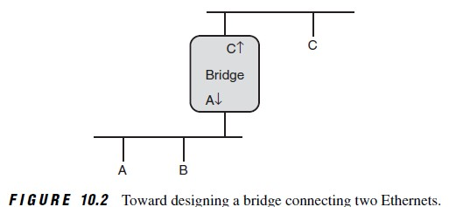
First, it was necessary to discard some unworkable alterntives. Physical layer bit repeaters were unworkable because they did not avoid the distance and bandwidth limits of ordinary Ethernets. Extending an Ethernet using a router did, in theory, solve both problems but introduced two other problems. First, in those days, routers were extremely slow and could hardly keep up with the speed of the Ethernet.
Second, there were at least six different routing protocols in use at that time, including IBM’s SNA, Xerox’s SNS, DECNET, and Appletalk. Hard as it may be to believe now, the Internet protocols were then only a small player in the marketplace. Thus a router would have to be a complex beast capable of routing multiple protocols (as Cisco would do a few years later), or one would have to incur the extra cost of placing multiple routers, one for each protocol.Thus the router solution was considered a nonstarter.
Routers interconnect links using information in the routing header, while repeaters interconnect links based on physical-layer information, such as bits. However, in classical network layering there is an intermediate layer called the data link layer. For an Ethernet, the data link layer is quite simple and contains a 48-bit unique Ethernet destination address.2 Why is it not possible, the DEC group argued, to consider a new form of interconnection based only on the data link layer? They christened this new beast a data link layer relay, or a bridge.
Let us take an imaginary journey into the mind of Mark Kempf, an engineer in the Advanced Development Group at DEC, who invented bridges in Tewksbury, MA, around 1980. Undoubtedly, he drew something like Figure 10.2, which shows two Ethernets connected by a bridge; the lower Ethernet line contains stations A and B, while the upper Ethernet contains station C.
The bridge should make the two Ethernets look like one big Ethernet so that when A sends an Ethernet packet to C it magically gets to C without A’s having to even know there is a bridge in the middle. Perhaps Mark reasoned as follows in his path to a final solution.
Packet Repeater: Suppose A sends a packet to C (on the lower Ethernet) with destination address C and source address A. Assume the bridge picks up the entire packet, buffers it, and waits for a transmission opportunity to send it on the upper Ethernet. This avoids the physical coupling between the collision-resolution processes on the two Ethernets that would be caused by using a bit repeater. Thus the distance span increases to 3 km, but the effective bandwidth is still that of one Ethernet, because every frame is sent on both Ethernets.
Filtering Repeater: The frame repeater idea in Figure 10.2 causes needless waste (P1) when A sends a packet to B by sending the packet unnecessarily on the upper Ethernet.This waste can be avoided if the bridge has a table that maps station addresses to Ethernets.For example, suppose the bridge in Figure 10.2 has a table that maps A and B to the lower Ethernet and C to the upper Ethernet. Then on receipt of a packet from A to B on the lower Ethernet, the bridge need not forward the frame because the table indicates that destination B is on the same Ethernet the packet was received on. If, say, a fraction p of traffic on each Ethernet is to destinations on the same Ethernet (locality assumption), then the overall bandwidth of the two Ethernet systems becomes (1 + p) times the bandwidth of a single Ethernet. This follows because the fraction p can be simultaneously sent on both Ethernets, increasing overall bandwidth
by this fraction. Hence both bandwidth and distance increase. The only difficulty is figuring out how the mapping table is built.
Filtering Repeater with Learning: It is infeasible to have a manager build a mapping table for a large bridged network. Can the table be built automatically? One aspect of Principle P13 (exploit degrees of freedom) is Polya’s [Pol57] problem-solving question: “Have you used all the data?” So far, the bridge has looked only at destination addresses to forward the data. Why not also look at source addresses? When receiving a frame from A to B, the bridge can look at the source address field to realize that A is on the lower Ethernet. Over time, the bridge will learn the ports through which all active stations can be reached.
Perhaps Mark rushed out after his insight, shouting “Eureka!” But he still had to work out a few more issues. First, because the table is initially empty, bridges must forward a packet,perhaps unnecessarily, when the location of the destination has not been learned. Second, to handle station movement, table entries must be timed out if the source address is not seen for some time period T . Third, the entire idea generalizes to more than two Ethernets connected together without cycles, to bridges with more than two Ethernet attachments, and to links other than Ethernets that carry destination and source addresses. But there was a far more serious challenge that needed to be resolved.
10.2 CHALL ENGE 2: WIRE SPEED FORWARDING
When the idea was first proposed, some doubting Thomas at DEC noticed a potential flaw. Suppose in Figure 10.2 that A sends 1000 packets to B and that A then follows this burst by sending, say, 10 packets to C. The bridge receives the thousand packets, buffers them, and begins to work on forwarding (actually discarding) them. Suppose the time that the bridge takes to look up its forwarding table is twice as long as the time it takes to receive a packet.Then after a burst of 1000 back-to-back packets arrive, a queue of 500 packets from A to B will remain as a backlog of packets that the bridge has not even examined.
Since the bridge has a finite amount of buffer storage for, say, 500 packets, when the burst from A to C arrives they may be dropped without examination because the bridge has no more buffer storage. This is ironic because the packets from A to B that are in the buffer will be dropped after examination, but the bridge has dropped packets from A to C that needed to be forwarded. One can change the numbers used in this example but the bottom line is unchanged: If the bridge takes more time to forward a packet than the minimum packet arrival time, there are always scenarios in which packets to be forwarded will be dropped, because the buffers are filled with packets that will be discarded.
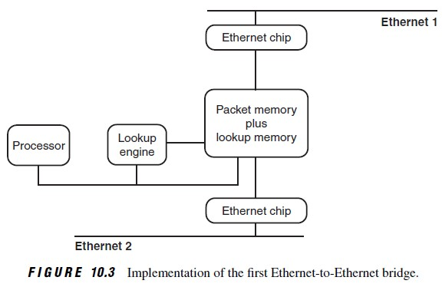
The critics were quick to point out that routers did not have this problem3 because routers dealt only with packets addressed to the router. Thus if a router were used, the router-Ethernet interface would not even pick up packets destined for B, avoiding this scenario.
To finesse this issue and avoid interminable arguments, Mark proposed an implementation that would do wire speed forwarding between two Ethernets. In other words, the bridge would look up the destination address in the table (for forwarding) and the source address (for learning) in the time it took a minimum-size packet to arrive on an Ethernet. Given a 64-byte minimum packet, this left 51.2 µsec to forward a packet. Since a two-port bridge could receive a minimum-size packet on each of its Ethernets every 51.2 µsec, this actually translated into doing two lookups (destination and source) every 25.6 µsec.
It is hard to appreciate today, when wire speed forwarding has become commonplace, how astonishing this goal was in the early 1980s. This is because in those days one would be fortunate to find an interconnect device (e.g., router, gateway) that worked at kilobit rates, let alone at 10 Mbit/sec. Impossible, many thought. To prove them wrong, Mark built a prototype as part of the Advanced Development Group in DEC. A schematic of his prototype, which became the basis for the first bridge, is shown in Figure 10.3.
The design in Figure 10.3 consists of a processor (the first bridge used a Motorola 68000), two Ethernet chips (the first bridge used AMD Lance chips), a lookup chip (which is described in more detail later), and a four-ported shared memory. The memory could be read and written by the processor, the Ethernet chips, and the lookup engine.
The data flow through the bridge was as follows. Imagine a packet P sent on Ethernet 1. Both Ethernet chips were set in “promiscuous mode,” whereby they received all packets. Thus the bits of P are captured by the upper Ethernet chip and stored in the shared memory in a receive queue. The processor eventually reads the header of P, extracts the destination address D, and gives it to the lookup engine.
The lookup engine looks up D in a database also stored in the shared memory and returns the port (upper or lower Ethernet) in around 1.3 µsec. If the destination is on the upper Ethernet, then the packet buffer pointer is moved to a free queue, effectively discarding the packet; otherwise, the buffer pointer is moved to the transmit queue of the lower Ethernet chip. The processor also provides the source address S in packet P to the lookup engine for learning.
His design paid careful attention to algorithmics in at least three areas to achieve wire speed forwarding at a surprisingly small manufacturing cost of around $1000.
• Architectural Design: To minimize cost, the memory was cheap DRAM with a cycle time of 100 nsec that was used for packet buffers, scratch memory, and the lookup database. The four-port memory (including the separate connection from the lookup engine to the memory) and the buses were carefully designed to maximize parallelism and minimize interference. For example, while the lookup engine worked on doing lookups to memory, the processor continued to do useful work. Note that the processor has to examine the receive queues of both Ethernet chips in dovetailed fashion to check for packets to be forwarded from either the top or bottom Ethernets. Careful attention was paid to memory bandwidth, including the use of page mode (Chapter 2).
• Data Copying: The Lance chips used DMA (Chapter 5) to place packets in the memory without processor control. When a packet was to be forwarded between the two Ethernets, the processor only flipped a pointer from the receive queue of one Ethernet chip to the transmit queue of the other processor.
• Control Overhead: As with most processors, the interrupt overhead of the 68000 was substantial. To minimize this overhead, the processor used polling, staying in a loop after a packet interrupt and servicing as many packets as arrive, in order to reduce context-switching overhead (Chapter 6). When the receive queues are empty, the processor moves to doing other chores, such as processing control traffic. The first data packet arrival after such an idle period interrupts the processor, but this interrupt overhead is spread over the entire batch of packets that arrive before another idle period begins.
• Lookups: Very likely, Mark went through the eight cautionary questions found in Chapter 3. First, to avoid any complaints, he decided to use binary search (P15, efficient data structures) for lookup because of its determinism. Second, having a great deal of software experience before he began designing hardware, he wrote some sample 68000 code and determined that software binary search lookup was the bottleneck (Q2 in Chapter 3) and would exceed his packet processing budget of 25.6 µsec. Eliminating the
destination and source lookup would allow him to achieve wire speed forwarding (Q3). Recall that each iteration of binary search reads an address from the database in memory, compares it with the address that must be looked up, and uses this comparison to determine the next address to be read. With added hardware (P5), the comparison can be implemented using combinatorial logic (Chapter 2), and so a first-order approximation of lookup time is the number of DRAM memory accesses. As the first product aimed for a table size of 8000,4 this required log2 8000 memory accesses of 100-nsec each, yielding a lookup time of 1.3 µsec. Given that the processor does useful work during the lookup, two lookups for source and destination easily fit within a 25.6-µsec budget (Q4).
To answer Q5 in Chapter 3 as to whether custom hardware is worthwhile, Mark found that the lookup chip could be cheaply and quickly implemented using a PAL (programmable array logic; see Chapter 2). To answer Q7, his initial prototype met wire speed tests constructed using logic analyzers. Finally, Q8, which asks about the sensitivity to environment changes, was not relevant to a strictly worst-case design like this.
The 68000 software, written by Bob Shelley, also had to be carefully constructed to maximize parallelism. After the prototype was built, Tony Lauck, then head of DECNET, was worried that bridges would not work correctly if they were placed in cyclic topologies. For example, if two bridges are placed between the same pair of Ethernets, messages sent on one Ethernet will be forwarded at wire speed in the loop between bridges. In response, Radia Perlman, then the DEC routing architect, invented her celebrated spanning tree algorithm. The algorithm ensures that bridges compute a loop-free topology by having redundant bridges turn off appropriate bridge ports.
While you can read up on the design of the spanning tree algorithm in Perlman’s book [Per92], it is interesting to note that there was initial resistance to implementing her algorithm, which appeared to be “complex” when compared to simple, fast bridge data forwarding. However, the spanning tree algorithm used control messages, called Hellos, that are not processed in real time.
A simple back-of-the-envelope calculation by Tony Lauck related the number of instructions used to process a hello (at most 1000), the rate of hello generation (specified at that time to be once every second), and the number of instructions per second of the Motorola 68000 (around 1 million). Lauck’s vision and analysis carried the day, and the spanning tree algorithm was implemented in the final product.

Manufactured at a cost of $1000, the first bridge was initially sold at a markup of around eight, ensuring a handsome profit for DEC when sales initially climbed. In 1986 Mark Kempf was awarded U.S. Patent 4,597,07, titled “Bridge circuit for interconnecting networks.” DEC made no money from patent licensing, choosing instead to promote the IEEE 802.1 bridge interconnection standards process.
Together with the idea of self-learning bridges, the spanning tree algorithm has passed into history. Ironically, one of the first customers complained that the bridge did not work correctly; field service later determined that the customer had connected two bridge ports to the same Ethernet, and the spanning tree had (rightly) turned the bridge off! While features like autoconfigurability and provable fault tolerance have only recently been added to Internet protocols, they were part of the bridge protocols in the 1980s.
The success of Ethernet bridges led to proposals for several other types of bridges con-necting other local area networks and even wide area bridges. The author even remembers working with John Hart (who went on to become CTO of 3Com) and Fred Baker (who went on to become a Cisco Fellow) on building satellite bridges that could link geographically distributed sites. While some of the initial enthusiasm to extend bridges to supplant routers was somewhat extreme, bridges found their most successful niche in cheaply interconnecting similar local area networks at wire speeds.
However, after the initial success of 10-Mbps Ethernet bridges, enginers at DEC began to worry about bridging higher-speed LANs. In particular, DEC decided, perhaps unwisely, to concentrate their high-speed interconnect strategy around 100-Mbps FDDI token rings [UNH01]. Thus in the early 1990s, engineers at DEC and other companies began to worry about building a bridge to interconnect two 100-Mpbs FDDI rings. Could wire speed forwarding, and especially exact-match lookups, be made 10 times faster?

10.3 CHALLENGE 3: SCALING LOOKUPS TO HIGHER SPEEDS

First, let’s understand why binary search forwarding does not scale to FDDI speeds. Binary search takes log2 N memory accesses to look up a bridge database, where N is the size of the database. As bridges grew popular, marketing feedback indicated that the database size needed to be increased from 8K to 64K. Thus using binary search, each search would take 16 memory accesses. Doing a search for the source and destination addresses using 100-nsec DRAM would then take 3.2 µsec.
Unlike Ethernet, where small packets are padded to ensure a minimum size of 64 bytes, a minimum-size packet consisting of FDDI, routing, and transport protocol headers could be as small as 40 bytes. Given that a 40-byte packet can be received in 3.2 µsec at 100 Mbps, two binary search lookups would use up all of the packet-processing budget for a single link, leaving no time for other chores, such as inserting and removing from link chip queues.
One simple approach to meet the challenge of wire speed forwarding is to retain binary search but to use faster hardware (P5). In particular, faster SRAM (Chapter 2) could be used to store the database. Given a factor of 5-10 decrease in memory access time using SRAM in place of DRAM, binary search will easily scale to wire speed FDDI forwarding.

However, this approach is unsatisfactory, for two reasons. First, it is more expensive, because SRAM is more expensive than DRAM. Second, using faster memory gets us lookups at FDDI speeds but will not work for the next speed increment (e.g., Gigabit Ethernet). What is needed is a way to reduce the number of memory accesses associated with a lookup so that bridging can scale with link technology. Of the two following approaches to bridge-lookup scaling, one is based on hashing and the other on hardware parallelism.

10.3.1 Scaling via Hashing
In the 1990s, DEC decided to build a fast crossbar switch connecting up to 32 links, called the Gigaswitch [SKO+94]. The switch-arbitration algorithms used in this switch will be described in Chapter 13. This chapter concentrates on the bridge-lookup algorithms used in the Gigaswitch. The vision of the original designers, Bob Simcoe and Bob Thomas, was to have the Gigaswitch be a switch connecting point-to-point FDDI links without implement-ing bridge forwarding and learning. Bridge lookups were considered to be too complex at 100-Mbps speeds. 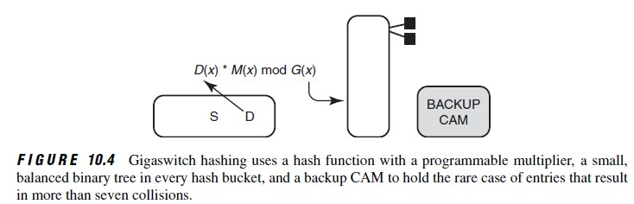

Into the development arena strode a young software designer who changed the product direction. Barry Spinney, who had implemented an Ada compiler in his last job, was determined to do hardware design at DEC. Barry suggested that the Gigaswitch be converted to a bridge interconnecting FDDI local area networks. To do so, he proposed designing an FDDI-to-Gigaswitch network controller (FGC) chip on the line cards that would implement a hashing-based algorithm for lookups. The Gigaswitch article [SKO+94] states that each bridge lookup makes at most four reads from memory.
Now, every student of algorithms [CLR90] knows that hashing, on average, is much faster (constant time) than binary search (logarithmic time). However, the same student also knows that hashing is much slower in the worst case, potentially taking linear time because of collisions. How, then, can the Gigaswitch hash lookups claim to take at most four reads to memory in the worst case even for bridge databases of size 64K, whereas binary search would require 16 memory accesses?

The Gigaswitch trick has its roots in an algorithmic technique (P15) called perfect hashing [DKea88]. The idea is to use a parameterized hash function, where the hash function can be changed by varying some parameters. Then appropriate values of the parameters can be precomputed (P2a) to obtain a hash function such that the worst-case number of collisions is small and bounded.
While finding such a good hash function may take (in theory) a large amount of time, this is a good trade-off because this new station’s addresses do not get added to local area networks at a very rapid rate. On the other hand, once the hash function has been picked, lookup can be done at wire speeds.
Specifically, the Gigaswitch hash function treats each 48-bit address as a 47-degree polynomial in the Galois field of order 2, GF(2). While this sounds impressive, this is the same arithmetic used for calculating CRCs; it is identical to ordinary polynomial arithmetic, except that all additions are done mod 2. A hashed address is obtained by the equation A(X ) ∗ M (X ) mod G(X ), where G(X ) is the irreducible polynomial X 48 + X 36 + X 25 + X 10 + 1, M (X ) is a nonzero, 47-degree programmable hash multiplier, and A(X ) is the address expressed as a 47-degree polynomial.
The hashed address is 48 bits. The bottom 16 bits of the hashed address is then used as an index into a 64K-entry hash table. Each hash table entry [see Figure 10.4 as applied to the destination address lookup, with D(x) being used in place of A(x)] points to the root of a balanced binary tree of height at most 3. The hash function has the property that it suffices to use only the remaining high-order 32 bits of the hashed address to disambiguate collided keys.
Thus the binary tree is sorted by these 32-bit values, instead of the original 48-bit keys. This saves 16 bits to be used for associated lookup information. Thus any search is guaranteed to take no more than four memory accesses, one to lookup the hash table and three more to navigate a height-3 binary tree.
It turns out that picking the multiplier is quite easy in practice. The coefficients of M (x) are picked randomly. Having picked M (x) it sometimes happens that a few buckets have more than seven colliding addresses. In such a case, these entries are stored in a small hardware lookup database called a Content Addressable Memory or CAM (studied in more detail in Chapter 11).
The CAM lookup occurs in parallel with the hash lookup. Finally, in the extremely rare case when several dozen addresses are added to the CAM (say, when new station addresses are learned that cause collisions), the central processor initiates a rehashing operation and distributes the new hash function to the line cards. It is perhaps ironic that rehashing occured so rarely in practice that one might worry whether the rehashing code was adequately tested!
The Gigaswitch became a successful product, allowing up to 22 FDDI networks to be bridged together with other link technologies, such as ATM. Barry Spinney was assigned U.S. patent 5,920,900, “Hash-based translation method and apparatus with multiple-level collision resolution.” While techniques based on perfect hashing [DKea88] have been around for a while in the theoretical community, Spinney’s contribution was to use a pragmatic version of the perfect hashing idea for high-speed forwarding.
10.3.2 Using Hardware Parallelism
Techniques based on perfect hashing do not completely provide worst-case guarantees. While they do provide worst-case search times of three to four memory accesses, they cannot guarantee worst-case update times. It is conceivable that an update takes an unpredictably long time while the software searches for a hash function with the specified bound on the number of collisions.
One can argue that exactly the same guarantees are provided every moment by millions of Ethernets around the world and that nondeterministic update times are far preferable to nondeterministic search times. However, proving that long update times are rare in practice requires either considerable experimentation or good analysis. This makes some designers uncomfortable. It leads to a preference for search schemes that have bounded worst-case search and update times.
An alternate approach is to apply hardware parallelism (P5) to a deterministic scheme such as binary search. Binary search has deterministic search and update times; its only problem is that search takes a logarithmic number of memory accesses, which is too slow. We can get around this difficulty by pipelining binary search to increase lookup throughput (number of lookups per second) without improving lookup latency. This is illustrated in Figure 10.5.
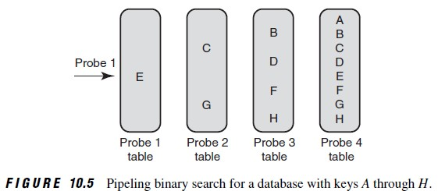
10.4 Summary 231
The idea is to have a logarithmic number of processing stages, each with its own memory array. In Figure 10.5 the keys are the characters A through H . The first array has only the root of the trie, the median element E. The second array corresponds to the quartile and third quartile elements C and G, which are the possible keys at the second probe of binary search, and so on. Search keys enter from the left and progress from stage to stage, carrying a pointer that identifies which key in the corresponding stage memory must be compared to the search key. The lookup throughput is nearly one per memory access, because there can be multiple concurrent searches progressing through the stages in order.
Although the figure shows the elements in, say, Stage 2, C and G, as being separated by their spacing in the original table, they can be packed together to save memory in the stages. Thus the overall memory across all stages becomes equal to the memory in a nonpipelined implementation. Indexing into each stage memory becomes slightly more tricky.
Assume Stage i has passed a pointer j to Stage j + 1 along with search key S. Stage j + 1 compares the search key S to its jth array entry. If the answer is equal, the search is finished but continues flowing through the pipeline with no more changes. If the search key is smaller, the search key is passed to stage i + 1 with the pointer j0 (i.e., j concatenated with bit 0); if the search key is larger, the pointer passed is j1. For example, if the key searched for is F, then the pointer becomes 1 when entering Stage 2 and becomes 10 when entering Stage 3.
The author first heard of this idea from Greg Waters, who later went on to implement IP lookups for the core router company Avici. While the idea looks clever and arcane, there is a much simpler way of understanding the final solution. Computer scientists are well aware of the notion of a binary search tree [CLR90]. Any binary search table can be converted into a fully balanced binary search tree by making the root the median element, and so on, along the lines of Figure 10.5. Any tree is trivially pipelined by height, with nodes of height i being assigned to Stage i.
The only problem with a binary search tree, as opposed to a table, is the extra space required for pointers to children. However, it is well known that for a full binary search tree, such as a heap [CLR90], the pointers can be implicit and can be calculated based on the history of comparisons — as shown earlier. The upshot is that a seemingly abstruse trick can be seen as the combination of three simple and well-known facts from theoretical computer science.
10.4 SUMMARY
This chapter on exact-match lookups is written as a story — the story of bridging. Three morals can be drawn from this story.
First, bridging was a direct response to the challenge of efficiently extending Ethernets without using routers or repeaters; wire speed forwarding was a direct response to the problem of potentially losing important packets in a flood of less important packets. At the risk of sounding like a self-help book, I hold that challenges are best regarded as opportunities and not as annoyances. The mathematician Felix Klein [Bel86] used to say, “ You must always have a problem; you may not find what you were looking for but you will find something interesting on the way.” For example, it is clear that the main reason bridges were invented — the lack of high-performance multiprotocol routers — is not the reason bridges are still useful today.
This brings us to the second moral. Today it is clear that bridges will never displace routers, because of their lack of scalability using flat Ethernet addresses, lack of shortest-cost routing, etc. However, they remain interesting today because bridges are interconnect devices with better cost for performance and higher flexibility than routers for interconnecting a small number of similar local area networks. Thus bridges still abound in the marketplace, often referred to as switches. What many network vendors refer to as a switch is a crossbar switch, such as the Gigaswitch, that is capable of bridging on every interface. A few new features, notably virtual LANs (VLANs) [Per92], have been added. But the core idea remains the same.
Third, the techniques introduced by the first bridge have deeply influenced the next generation of interconnect devices, from core routers to Web switches. Recall that Roger Bannister, who first broke the 4-minute-mile barrier, was followed in a few months by several others. In the same way, the first Ethernet bridge was quickly followed by many other wire speed bridges. Soon the idea began to flow to routers as well. Other important concepts introduced by bridges include the use of memory references as a metric, the notion of trading update time for faster lookups, and the use of minimal hardware speedups. All these ideas carry over into the study of router lookups in the next chapter.
In conclusion, the challenge of building the first bridge stimulated creative actions that went far beyond the first bridge. While wire speed router designs are fairly commonplace today, it is perhaps surprising that there are products still being announced that claim gigabit wire speed processing rates for such abstruse networking tasks as encryption and even XML transformations.

附 录2-外文文献翻译

第三部分
玩转路由
我的工作是一个严肃的游戏。— M. C. Escher
第一部分讲了模型和原理，第二部分讲了如何在端节点上运用这些模型和原理。本书的第三部分要讲路由算法。 路由算法可以研发更高速度的路由器。然而，许多技术都应用于网桥，网关，网络测量设备和防火墙。这些技术也多用于硬件环境，其中大部分是用以获得线速处理数据包的能力。我们学习了精确查找，前缀查找，数据包分类，交换和QoS。我们也研究一些路由器内其他的事情，例如对路由器做芯片到芯片的数据分拆和流量控制。
第十章
精确-匹配 查找

“一问一答”是描述自由发挥的力量的形式，引发个体和社会生活中的新事物。是一种有效启发人们创造活动的激励。--------汤因比
在第三部分中，为了方便起见，我们把互连设备统称做路由器。此部分章节讲了这些互连设备的关键功能的实现。在最简单的路由转发模式下，首先查询包的目的地址，确定其目的端口。然后这个包被发向目的端口。最后，包按原定计划发向目的端口以体现QoS。另外，现代高性能路由还支持内部拆分（增加吞吐量）和可信内部流控制（避免芯片到芯片链路丢失）。章节按照相同的安排，从查找到交换到QoS。
那么前三章着重于艰难的路由器状态查询。在这章从最简单的精确匹配查询开始，再过渡到第十一章的前缀匹配查找，一直到第十二章的包分类。
什么是精确匹配查找呢？精确匹配查找是数据库查找的最简单形式。假定一个数据库有一组元；每个元包括了一个携带状态信息的不定长键。一次请求指向了键K。目标是返回携带键K的相关元的状态信息。
如今，通过研究发现精确匹配查找是容易实现的。比如二分查找和哈希表[CLR90]。他们还是很有价值去学习一下的。原因有二，首先，在网络环境中查找的模式和指标不同于通常的查找算法。这些不同点包括，在实际情况下 ，查找完成的时间必须在完成收到包的时间之内，内存的利用要优于处理速度的测量和潜在的硬件加速。精确匹配查找提供了解决这些难点的最简便的方法。第二个原因是，他对重要的网络工具桥接器很有用，桥接器通常集成在路由器中。
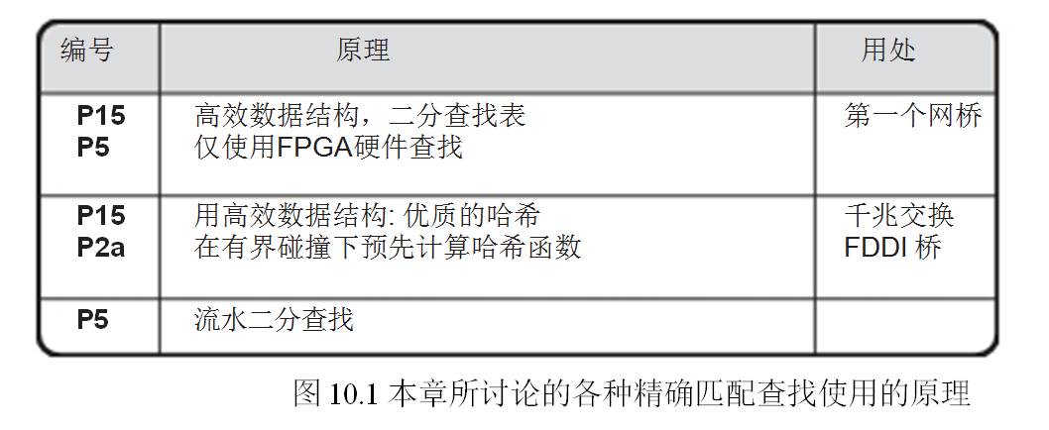
本章围绕介绍桥的历史。怀着向读者介绍一个在实体产品中运行的算法而改变了网络的面貌的希望，已经在本书的一个章节中写完了 本章仍写了一些创新方法的产生需求和人们是怎么为其奋斗的。
阿诺尔德•汤因比[TC72] 使用挑战-应答理论解释了人类历史进程：文明的兴衰是一系列挑战的回答。类似的是，网桥的历史也可以用三个挑战来解释，他们对应着本章的三个部分：遭遇进攻的以太网（10.1部分），线速转发（10.2部分），使查找速度更快（10.3部分）。对这些问题的解答就产生了现在知名 的802.1生成树网桥[IEE97]。
在图表10.1中总结了本章讨论的技术（和相应的原则）。
快速参考指南
对于想要达到快速精确匹配方案的系统则需要考虑：受最佳哈希启发的平行哈希（10.3.1部分），流水二分查找（10.3.2部分）
10.1 挑战1: 遭遇进攻的以太网
第一个挑战出现在二十世纪八十年代。在二十世纪七十年代出现了一种廉价的，高带宽的个人电脑互联网 以太网，但是经常被高载荷和短距离诟病。又想起了当时只要是在同一以太网上的两个节点同时发出数据，就会在共享的电缆上引发冲突。所有发送端计算一个随机的时间后重新发送，随机数可减弱以后的冲突的概率。
理论分析表明当以太网的使用者增加，有效的流量会降到零。因为全部的带宽都会被重新发送浪费掉。第二个悲剧的事实是其只有1.5公里的可传距离，比施加限制的IBM令牌环还短。
然而其有限的带宽原来是实践当中的错误[BMK88]，它把一个强有力的营销子弹保持 了太长的时间。传输距离的限制才算得上是独立以太网真正的短板。在这关键的时刻，DEC公司的运营人员就像他们的研发人员提出了挑战。他们的需求能促使研发人员想出扩展以太网传输距离和带宽的方法吗？
首先，要删除那些不好用的部分。物理层中继器不太好，因为他限制了普通以太网的距离和带宽。在理论上，使用路由器解决了所有问题的同时，也带来了两个问题。第一，当时路由器极其慢，跟不上以太网的速度。第二，当时有六种路由协议并存，IBM’s SNA，Xerox’s SNS，DECNET和Appletalk。难以置信，IP协议在当时的市场上根本不流行。因此路由器可能会变得很复杂，而且会增加安置路由的额外费用。那么以路由器来解决此问题便停止了脚步。
路由器用流的头信息，中继器用物理层信息，如比特流。在经典网络中存在一个数据链路层的过渡层。在以太网中，数据链路层非常简单，其含有一个单独的48位以太网目的地址。DEC公司也曾想过做一个只基于数据链路层的互联网设备，他们给这种新的网络命名为数据链路层中继，也叫网桥。
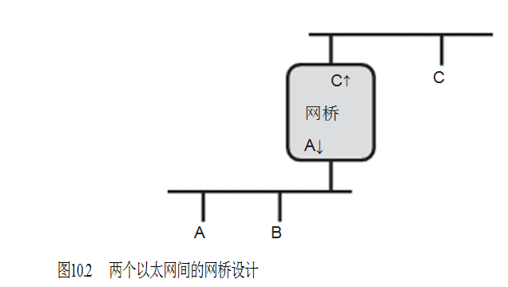
我们可以做一次马克•科姆心路的探索，他在DEC公司的高级开发组做工程师， 80年代他发明了网桥。可以肯定的，他当时画出了类似于图10.2的内容，用网桥连接了两个以太网络；下方的网络包含了A,B两站点，上面的网络包含了C站点。
A通过网桥发送数据包到C，但是要让A觉得这个更大的互联网之间并不存在有一个网桥。马克也许就是通过如下推理来找到解决方案的。
分组中继器：假想A要发一个包到C，这个包含有目的地址C和源地址A。假定网桥接收了所有的包并全部缓存，然后等待一个时机并向上发送。他避免了由于中继器造成两网间冲突-解决进程的物理连接。因此传输距离增加到了3公里，但是有效带宽仍然是单网速率，因为每个包在网络中都传输了。
筛选转发器：当A向B发包时，包无需在上方的网络中传输，那么图10.2中所示的转发器造成了无用的浪费。如果网桥中存有一张为以太网标记着地址信息的表，那么这种浪费就可以避免掉。比如，图10.2中的桥有一张标记着A，B是下方网络，C是上方网络的表。那么在收到下方网络A向B发送的包后，桥会根据表的内容发现数据的目的B在与发送端相同的网络中，并且已经接收。假定在同一网络中的流量是p（0<p<1），那么两个网络的带宽就达到了一个网络的（1+p）倍。这是因为p这部分的流量可同时在两个网络中传递，这就增加了总带宽。从而，总带宽和传输距离都增加了。那么唯一的焦点就到了如何构建这么一个表。
机器学习的筛选转发器：人为地向大型的网桥内添加表是不太现实的。表能自动生成吗？Polya’s问题的一个方面是：“是否用尽了所有数据？”到目前为止，网桥貌似只考虑了转发时所需要的目的地址这个单一的数据 ，为什么不加上源地址呢？当收到从A向B发送的数据时，网桥根据源地址域知道A在下方的网络内当过段时间，网桥接收到所有活动端口的包后相当于学习了这些端口。
也许马克想完了这些后就激动的笑道：“就是它了！”但是他还需要考虑更多的小问题。首先最初网桥的表单是空白的，但是仍需要转发数据包，这也许在没有机器学习完成之前是不会完成的。第二，要掌握端点的变化，当经过一定的时间T后依然木有接收到某个源地址，那么这个表项必须得删除。第三，多于两个网络不成环地连接到一起时完整的设计思路，连接到带有目的和源地址的非以太网络。而且，还有更多的挑战急需解决

10.2挑战2:线速转发
当初这个想法提出来，EDC公司的一些怀疑者们注意到了一个小问题。在图10.2中假设A向B发送1000个包，之后A又向C发了就说10个包。网桥收到并缓存了千余个包，开始转发工作（实际上丢弃了）。 假设网桥转发收到的包时要查找两次表。那么1000个背靠背包到达时，队列中有500个包的查找工作还没进行。
网桥可能拥有储存500个包的空间，由于网桥不可能有无限的储存空间，那么从A到C的数据可能就不会转存到网桥内，进而也不会被转发到上方的网络内。本例中的数字可以任意的修改，但矛盾极限依然存在： 如果网桥的处理时间长于两个包到达的最短时间，那么终会有需要转发的包被丢弃掉，因为存储空间不够多。
反对者们很快提出这种问题3在路由器上是不会出现的因为路由器只处理到达路由的包。因此如果路由器在工作，以太网路由接口不会向B转发包，从而避免了此问题。
为了解决问题停止争论，马克提出了一个可以在两个以太网络见线速转发的解决方案。换句话说，网桥要在一个最短包到达的时间内，在表中查找目的地址（以便转发）和源地址（学习）。拿64字节最短包来说，转发需要51.2微秒。两端口网桥每51.2微秒就可以从两个网络上接受到一个包，那么查找两次表（目的和源）的时间就剩下25.6微秒了。
现在动辄就可以使用线速的我们看起来也没什么，可是在八十年代早起它可是很令人惊讶的了。这是因为当时互连设备的速度难以达到每秒千位，独立处理器也不过10兆位每秒。为了证明自己，马克在EDC公司的高端研发小组设立了原型研发部。他原型的原理图就成了首个网桥的基本部分，如图10.3。
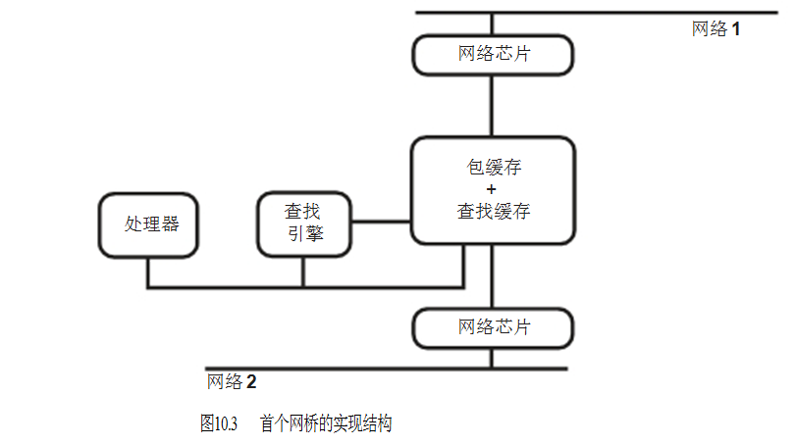
这个设计用到了处理器（首个网桥用摩托罗拉的68000），两块以太网芯片（AMD Lance），一块查找芯片（以后详细讨论）， 四端口共享存储器。处理器，网络芯片，查找引擎都可以读写存储器。
数据流如下通过网桥。P包在网络1中传输。网络芯片都被设置为“兼容模式”，以便接受所有包。P包的流内容被上方网络的网络芯片捕获并存在存储器的到达队列内。最后处理器读取P的包头，摘取目的地址D，把D送到查找引擎。
查找引擎在存储器内的数据库内查找并返回端口（上方还是下方网络），大约耗时1.3微秒。如果目的端口在上方网络，那么包缓存指针指向空队列，有效地释放内存；相反的，缓存指针指向下方网络芯片的传输队列。处理器同时把P包的源地址S送给查找引擎进行学习。
他特别的关注了三个地方的优化设计算法，从而实现线速转发的成本少用了1000美刀。
•结构设计：为节约成本，包缓存存储器，暂存器和查找数据库使用了10MHz的DRAM芯片。四端口存储器（包括从查找引擎到存储器的单独连接）和总线尽量设计的平行减少干扰。例如，当查找引擎在存储器中查找时，存储器继续工作。注意处理器还要检验网络芯片的接受队列，来检查从上方网络或下方网络传来的需要转发的包。重点注意存储器的带宽，包括页模式的使用（第二章）。
•数据复制：Lance芯片使用DMA方式把包放入存储器而无需处理器的控制。当包要在两个网络间传输时，处理器只要把指针从一个网络芯片的接受队列指向另一个处理器的发送队列。
•控制开销：正如大多数处理器那样，68000的中断开销是最严重的。为减小开销，处理器使用轮询法，在包中断后处在一个环内，服务尽可能多的数据包，以减小上下文切换开销（第六章）。当接收队列为空，处理器做其他事情，如计算处理控制。第一个包在这一小段空闲的处理器中断时间后到达，但是这个中断开销影响了在另一个闲置期间之前整个批次的包。
•查找：很有可能，马克经历了在第三章发现的八个问题。第一，为减少阻力，他使用了二分查找（P15，有效的数据结构）。第二，在设计硬件之前集中于软件的研究，他写了68000的代码，发现软件查找是一个难以突破的地方（Q2第三章），可能超出了包处理极限时间25.6微秒。不加目的和源查找可以达到线速转发（Q3）。回想一下，在二分查找每一次内存读取数据库地址信息的过程中，都得查找一个地址进行比较，而且得使用比较结果来确定下一个要读取的地址。添加硬件（P5），可通过组合逻辑进行比较（第二章），所以查找时间的一次近似就是DRAM的内存访问数。第一款产品的表容量是 8000，4这需要log2 8000个100纳秒的内存访问，1.3微秒的查找时间。由于处理器在查找的过程中还做有用的工作，对于源和目的的查找时间很容易控制在25.6微秒之内（Q4）。
解答第三章的Q5，定制特殊硬件是否合适，马克认为用PAL(programmable array logic; 看第二章)做查找芯片可以做到既廉价又快捷。解答Q7，他的最初的原型是用逻辑分析仪来测试达到线速的。最后，Q8，对于环境改变的敏感性，这与极端环境设计是无关的。
鲍勃•雪莱写的68000软件，还得优化并行处理能力。原型出来后DECNET的领导托尼•劳克担心网桥无法在环形的网络拓补结构内正常工作。例如，若被置于同一对以太网间的两个网桥向网络上发数据，数据会在两桥的环路上被线速转发。DEC公司的路由架构师Radia Perlman 回应了她发明的著名的生成树算法。算法确保网桥计算一个无环路拓扑结构，通过适当的关闭冗余的网桥端口。
你可以在Perlman的书中看到生成树算法的设计思想，值得注意的是当初有一些阻止她完成算法的事情，好像是快速网桥数据转发是有点复杂的任务。不过，生成树算法使用了叫做Hellos的控制信息，其并不是实时处理的。
托尼•劳克简单计算了hello进程的相关指令数（最多1000），hello 生成的速率（当时指定的是每秒一次），和摩托罗拉68000每秒的指令处理速率（大概有一百万）。劳克的梦想和分析完成了，生成树算法终于体现在产品中。
其生产成本约为1000美刀，有很高的利润，这确保了DEC公司销量和利润。1986年马克获得了459707号国家专利，叫做“互联网网桥电路”。DEC公司没有从专利中赚到钱，选择了推动IEEE 802.1网桥标准。
与自学习网桥相比，生成树算法已经成为了历史。具有讽刺意味的是，第一个客户抱怨网桥没有正常工作，现场服务后确定客户连接两个网桥端口到同一以太网，然后生成树算法把网桥自己给（正确地）关掉了。虽然智能可重配性和可证明的容错性最近才被加到网络协议中，但它们早在八十年代就在网桥协议中出现了。
以太网桥的成功使得人们提出别的类型的网桥连接成局域网甚至是广域网桥的想法。笔者还记得与约翰•哈特（成为了3Com公司的首席技术官）和弗雷德•贝克（后来成为思科研究员）一起建设可连接空间分布式卫星的网桥。那些起初想通过扩展网桥来代替路由器的想法有点极端了，网桥的最佳用武之地是建立廉价的达到线速的局域网。
在当以太网桥刚刚成功的达到10Mbps时，DEC公司的工程师已经又在考虑更高速的局域网桥接方法了。DEC公司或许不明智地把他的高速互联战略定在了100Mbps的FDDI令牌环上[UNH01]。因此，在20世纪90年代初， DEC和其他公司的工程师们开始考虑建一座互连两个100MbpsFDDI环的网桥。线速转发尤其是精确匹配查找能够再快十倍吗？
10.3 挑战3：使查找速度更快
首先，来考虑下为什么二分查找不能胜任FDDI的速度。二分查找需要进行log2 N次查找网桥数据库的内存读取，N就是数据库的容量。随着网桥的增加，市场需求需要增加数据库容量到64K，因此，使用二进制搜索，每次搜索将进行16次内存访问。在10MHz的DRAM上查找源和目的使用的时间将达到3.2微秒。
不同于最小报文的长度确定为64字节的以太网，FDDI的一个最小长度的包只有40字节，路由，传输协议头可能都小于40字节。40字节的包在100Mbps下传输需要3.2微秒，二分查找会把单独链路的包处理时间用完，别的处理比如填入或从芯片队列删除就没有时间了。
满足线速转发的挑战而又要用二分查找的唯一的简单方法就是用更快的硬件（P5）。而且可以用更快的存储器SRAM（第二章）来储存数据表。由于SRAM的读取速度是DRAM的5到10倍，所以直接用它就可以轻松的达到FDDI线速转发。
然而，这种方法是不能令人满意的。原因有两个。首先，这是昂贵的。第二，这种方法不能适应未来更高速度设备的需求（千兆以太网）。我们需要的是找到一个能减少内存读取次数的方法，使得网桥技术能跟得上链路科技的发展。下面的两个网桥查找方法，一个基于散列另一个是硬件并行方式。
10.3.1 通过哈希标定
在20世纪90年代， DEC决定建立一个被称为Gigaswitch的由多达32个链接组成的快速交叉交换连接器[ SKO 94 ] 。用于此交换机的交换-仲裁算法将在第13章中讲述。本节着重于Gigaswitch内使用的网桥查找算法。原来鲍勃锡姆科和鲍勃托马斯的设计是，让Gigaswitch无需网桥转发和学习，成为一个交换连接的点对点的FDDI链。网桥查找在100Mbps速度下曾经非常的复杂。
一个年轻的软件设计者改变了网络产品的研发方向。巴里•斯平，在来DEC工作前的最后一份工作中实现了Ada编译器。他建议把Gigaswitch转移到FDDI局域网的网桥互联里来。
为此，他建议在板卡上设计一个，可以实现基于哈希算法进行查找的FDDI-Gigaswitch 控制芯片（FGC）。Gigaswitch文章指出网桥查找需要读取四次内存。
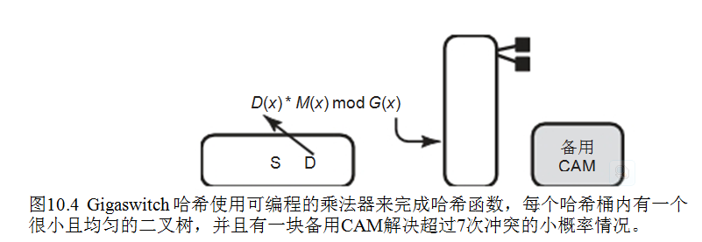
如今，小学生们写的哈希算法基本上都要比二分查找要快。然而，同学们也明白在极端的情况下哈希也是很慢的，由于冲突会用掉线性时长的查找时间。在二分查找需要读16次内存的情况下，如何让Gigaswitch哈希查找达到要求的最多四次的内存查找呢？
Gigaswitch 的技巧来源于最佳哈希算法。是一种可变参数的哈希函数。可以预先设定一些参数的值来使哈希函数的冲突变得很小而且有限。
然而找到这样一种哈希函数（理论上）是很耗费时间的，当新节点的地址更新的速度不是很快的时候这还是能运行的。另一方面，只要哈希函数确定了，那么查找就可以线速运行。
特别的是，Gigaswitch的哈希函数把每48位地址看成是在二阶伽罗瓦域(GF(2)）内的47次多项式。有点印象吧，这与计算CRCs用了同样的算法；这就是普通的多项式算法，只是把每个加数定为了模2。由A(X ) ∗ M (X ) mod G(X )得到地址哈希结果，其中G(X)是最简多项式X 48 + X 36 + X 25 + X 10 + 1, M (X )非零，47次可编程哈希乘法器，A(X)是地址表达的47次多项式。
哈希后得到48位的地址。低16位是指向容量为64K哈希表的标志。每个哈希表的入口都指向不超过3层的均分二叉树的根[参见10.4 目的地址查找，D(X)把A(X)替换掉了]。哈希函数有能力只用剩下的高32位来消除冲突因子。
因此二叉树上的值由这些32位的值来填充，取代了原先的48位填充。多出16位数据表示与查找相关的信息。以此来保证任何的查找都可以在有限的4次内存读写内完成。使用一次进行哈希表的查找，另三次查找二叉树。
事实证明采用乘法器是很方便完成任务的。M(x)的系数是随机采取的。得到的M(x)有时会造成大于7次的地址冲突。在这种情况下，这些入口会存在一个硬件查找数据库里，CAM（第十一章）。
CAM查找与哈希查找并行。最终，在好多个地址同时加进CAM的极端小概率情况下（这些新的节点将导致地址冲突），处理器会重新计算哈希函数，并应用到流量卡上。实际上，重编哈希的概率极其小，让人们怀疑这个程序是不是可以正确运行。
Gigaswitch获得了成功，让最多22个FDDI网络和其他的链路技术（如ATM）一同桥接了起来。巴里•斯平获得了5920900号国家专利。“基于哈希的转换法和多级碰撞解析设备”。尽管最佳哈希技术还在理论研究中，但是斯平的努力使得最佳哈希应用在了高速转发产品上。

10.3.2使用硬件并行

最佳哈希技术不能解决最差的情况。最差情况下，他们虽然只用3到4次的内存查找，但是不能保证更新次数是有限的。这可能是因为，软件计算一个指定冲突数量的哈希函数需要耗费不确定的时间。
可以说全球百万的以太网和更新不确定优于查找次数不确定带来同样的保证。然而，要证明长的更新时间很罕见需要认真地实验和良好的分析。这给设计者带来麻烦。这促使人们寻找最坏情况下查找次数和更新时间都确定的方案。
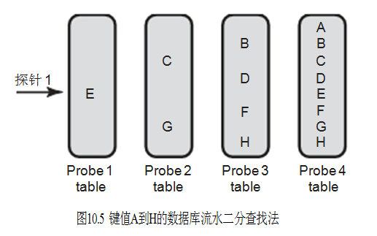
另一种方法是用次数确定的硬件去处理，如二分查找，可以确定查找和更新的时间。唯一的缺点是内存读取次数是对数关系的，这有点慢了。我们可以用流水二分查找来增加查找量（查找频率），而不用改善查找耗时。用图10.5说明。
这种方法要用对数次数的处理量，每次处理都需要独立的存储空间。在图10.5中，键值从A到H。第一个数组只有树的中间根，E。第二个数组是相当于四分之一和四分之三的值C，G，他们是第二次二分查找的可能结果，等等。查找值从左边进入，一步一步的执行，携带的指针确定该存储区哪个值必须跟查找值进行比较。查找量接近于每次内存操作进行一次，因为每个储存块内的查找可以并发执行。
虽然第二阶段的元素C，G在原始表中被空格分开了，但他们可以在存储器中存在一起。因此所有阶段的总内存等价于一块普通内存。每个阶段内存的索引变得稍稍复杂了一点。
假设第i阶向第j+1阶传递了指针j和查找值S。第j+1阶把第j个数值与查找值S相比较。如果相等，查找结束，结果不变继续流水。如果查找值偏小了，查找值连同j0（既，j连着一位0）就被传送到第i+1阶；如果查找值偏大，指针传递成j1。例如，若查找值是F，那么指针到2阶后变为1，到2阶后变为10。
作者头一次听格雷格•沃特斯说这个想法，他后来去了Avici公司从事IP查找的路由研发。这个点子看起来巧妙又神秘，不过有一个更简单的方式来理解最终解决方案。计算机学者比较了解二叉树的概念[CLR90]。任意二分查找表经过做中间根元素都可以转变成完全均衡二叉树。i阶有多高，任意的树就能被流水i层。
二分查找树的唯一问题是指向子的指针所占用的额外空间。然而，像堆一样的完全的二分查找树的指针是可以隐藏的，他可以通过历史比较结果计算出来-如前所示。结果就是棘手的问题可以被看成三个简单问题和一个计算机学科内的著名问题的合成。
10.4 总结
本章精确匹配查找被写成了一个小故事-网桥的故事。我们得到三个启发。
第一，桥接可以不用路由器和中继器来解决扩展以太网的挑战；线速转发解决了大量数据流中重要数据丢失的挑战。我认为遇到挑战是一个机遇而不是一个悲剧。数学家菲利克斯•克莱因说，“我们必须心存疑问，不一定要解决它，但是解决的过程中我们会收获很多。”例如，网桥是因为没有支持多协议的高性能路由器而发明的，但如今这并不是网桥仍然沿用的原因。
这给我们带来了第二个启发。现在网桥不可能代替路由器，因为使用单一的以太网地址缺乏可扩展性，不支持最短路径路由。然而，他的高性价比与连接小局域网的灵活性仍然是很有用处的。因此，他在市面上还是有一席地位的，经常用来替代交换机。许多生产商把交换机称作万金油交换机，如Gigaswitch，它能够桥接各种接口。还增加了一些新功能，像虚拟LANs（VLANs）[Per92]。但是核心设计思想并没有改变。
第三，第一个网桥所创造的技术深深影响了从核心路由到网络交换机的下一代互连设备。还记得第一个一英里障碍赛突破四分钟的罗格•班尼斯特，没过几个月就被其他选手跟上了。同样，第一个以太网桥很快被许多其他线速网桥跟上了。然后很快地设计思想就用到了路由器里。从网桥中获得的别的思想还包括，内存的标准用法，快速查找中的更新时间的处理，用最少的硬件来加速查找。所有这些都在下一章的路由查找中提及了。
总之，解决建立第一个网桥的挑战带来的创造远远地超过了它本身。就在线速路由器可以随意设计的今天，看到可以千兆线速运行数据加密或甚至XML转换的复杂网

致 谢
首先诚挚地感谢我的毕业设计指导教师管晓宏博士和胡成臣博士，老师的悉心指导使我得以完成本科阶段的学习任务。我与老师不时地讨论，老师指点我正确的学习方向。老师对学术的严谨态度，更使我受益匪浅。
感谢杨骥学长、龚志敏学长不厌其烦地指出我研究中的缺失，且总能在我迷惘时为我解惑。感谢许琛同学的帮忙，感谢你们的有问必答。
最后，我的亲友们在生活上给予我的无私的帮助和鼓励，谢谢你们一路陪我走过。一个学期的日子里，学术上的讨论、言不及义的闲扯、让人又爱又怕的宵夜、赶作业的革命情感，组成了实验室里共同的生活点点滴滴。没有你们的默默支持和关怀，我无法取得今天的成绩。当我在学习和生活中遇到困难时，你们以无私的爱坚定了我克服困难的决心。
谨以此文献给我挚爱的双亲，感谢他们一生的辛勤付出，祝你们身体健康、快乐平安！

